**BỘ THÔNG TIN VÀ TRUYỀN THÔNG**

**HỌC VIỆN CÔNG NGHỆ BƯU CHÍNH VIỄN THÔNG**

**CƠ SỞ TẠI THÀNH PHỐ HỒ CHÍ MINH**

**KHOA CÔNG NGHỆ THÔNG TIN 2**

---o0o---

 **ĐỒ ÁN CUỐI KỲ**

**MÔN: NHẬP MÔN CÔNG NGHỆ PHẦN MỀM**

**ĐỀ TÀI:**

**QUẢN LÝ RẠP CHIẾU PHIM**

**Giảng viên hướng dẫn: Huỳnh Lưu Quốc Linh**

**Thực hiện: Nhóm 1**

**Tên sinh viên:**

**Đặng Khắc Toản N20DCCN067**

**Hồ Đức Hoàng N20DCCN018**

**Nguyễn Đức Huy N20DCCN021**

**Lớp: D20CQCN01-N**

***TP.HCM, ngày 19 tháng 08 năm 202******3***

**Mục lục**

**Chương 1: Hiện trạng và yêu cầu** 3

**I.** **Hiện trạng:** 3

**1.** **Tổng quan về thế giới thực:** 3

**2.** **Xác định mục tiêu và yêu cầu:** 3

**3.** **Xác định đối tượng sử dụng:** 3

**4.** **Phần mềm và Ngôn ngữ sử dụng:** 3

**5.** **Quy trình quản lý và phân công:** 4

**6.** **Cơ cấu tổ chức và quy trình:** 4

**II.** **Yêu cầu:** 5

**1.** **Yêu cầu chức năng nghiệp vụ (Yêu cầu chức năng)** 5

**2.** **Yêu cầu chức năng hệ thống (yêu cầu chức năng):** 8

**3.** **Yêu cầu chất lượng (yêu cầu phi chức năng):** 8

**Chương 2: Mô hình hoá yêu cầu** 9

Use-case đăng nhập: 11

Use-case quên mật khẩu: 12

Use-case đổi mật khẩu: 14

Use-case đăng xuất: 15

Use-case quản lý phòng chiếu: 16

Use-case quản lý phim: 18

Use-case quản lý lịch chiếu phim: 19

Quản lí dịch vụ: 21

Use-case quản lý nhân viên: 23

Use-case tạo báo cáo thống kê: 24

Use-case xem thông tin cá nhân: 26

Use-case bán vé và dịch vụ: 27

Use-case xuất vé: 28

Use-case đăng ký tài khoản: 29

Use-case Quản lí thông tin cá nhân: 30

Use-case Mua vé xem phim: 31

Use-case Xem hóa đơn đã mua: 32

**Chương 3: Thiết kế phần mềm** 33

**I.** **Thiết kế cơ sở dữ liệu:** 33

**1.** **Xác định thực thể:** 33

**2.** **Mô hình dữ liệu:** 33

**3.** **Diagram** 34

**4.** **Từ điển dữ liệu** 34

**II.** **Thiết kế giao diện:** 37

**1.** **Giao diện trang chủ (khi chưa đăng nhập):** 38

**2.** **Giao diện đăng nhập phụ (tại trang chủ khi chưa đăng nhập):** 39

**3.** **Giao diện đăng ký tài khoản:** 40

**4.** **Giao diện trang chủ sau khi đăng nhập thành công (người dùng với vai trò khách hàng):** 41

**5.** **Giao diện thông tin tài khoản:** 43

# **Chương 1: Hiện trạng và yêu cầu**

## **Hiện trạng:**

### **Tổng quan về thế giới thực:**

* Nghiệp vụ hoạt động của rạp chiếu phim đều dựa trên giấy tờ: thêm, cập nhật, sửa đổi về phim, lịch chiếu, về vé xem phim. Các việc yêu cầu tính toán như: tổng số vé bán được trong một ngày, doanh thu tháng,... Đều diễn ra rất thủ công và phải làm bằng tay nên việc xử lý các yêu cầu đề ra sẽ mất rất nhiều thời gian và công sức.
* Việc quản lý dựa trên giấy tờ nên sẽ phát sinh nhiều chi phí. Vậy nên, để nâng cao chất lượng phục vụ một cách tích cực và hiện đại, thì yêu cầu đặt ra cần có một hệ thống có đầy đủ các chức năng thiết yếu.

### **Xác định mục tiêu và yêu cầu:**

* Mục tiêu:
* Giảm thời gian trong việc quản lý rạp chiếu phim.
* Giảm chi phí và nhân công.
* Quản lý dễ dàng thông tin phim, lịch chiếu, vẽ xem phim.
* Nâng cao chất lượng dịch vụ, trải nghiệm của khách hàng và nâng cao tính chuyên nghiệp.
* Tăng tính chính xác trong việc thu/chi.
* Tạo các báo cáo về hoạt động một cách nhanh chóng.
* Yêu cầu:
* Thực hiện tốt các chức năng hiện hành.
* Hệ thống phải dễ sử dụng, truy cập dữ liệu nhanh chóng và chính xác, thao tác đơn giản.
* Giao diện thân thiện, khoa học.
* Tìm kiếm, thống kê nhanh chóng, chính xác theo yêu cầu.
* Có đầy đủ các tính năng của một chương trình quản lý.

### **Xác định đối tượng sử dụng:**

* Phần mềm được sử dụng trong phạm vi hệ thống rạp chiếu phim cho đối tượng là người quản lý, nhân viên bán vé và khách hàng.

### **Phần mềm và Ngôn ngữ sử dụng:**

* Phần mềm: Eclipse IDE, SQL Server.
* Ngôn ngữ: Java, JavaScript, CSS, HQL.

### **Quy trình quản lý và phân công:**

* Nhân viên nhập liệu: Có trách nhiệm nhập số liệu trong ngày vào hệ thống, bao gồm cả vé tháng của trạm.
* Người quản lý: là người điều hành hệ thống, có quyền quản lý phim, quản lý lịch chiếu, quản lý nhân viên, quản lý dịch vụ đồ ăn thức uống và thống kê doanh thu.
* Nhân viên bán vé: có quyền bán vé xem phim và dịch vụ. Khi tác động lên trạm thì hệ thống sẽ ghi nhận nhân viên đã có hành động.
* Khách hàng: có quyền dặt trước vé, mua vé xem phim hoặc vé dịch vụ, đăng ký tài khoản.

### **Cơ cấu tổ chức và quy trình:**

* Tổ chức quản lý nhân viên, tài khoản.
* Trong hệ thống tại một thời điểm chỉ có duy nhất một admin. Admin có trách nhiệm điều hành, xem xét các quyết định về nhân sự (deactive tài khoản, bổ sung nhân viên,..). Admin có trách nhiệm quản lý tài khoản của nhân viên.
* Việc tuyển dụng nhân sự mới cho hệ thống sẽ do bộ phận nhân sự của công ty chấp thuận tổ chức. Khi tuyển dụng, người tuyển dụng phải cung cấp các thông tin cơ bản trên biểu mẫu được cung cấp.
* Khi có nhân viên mới được nhận thì admin sẽ dựa vào bản sao thông tin cá nhân của nhân viên (lấy từ phòng nhân sự) để lập tài khoản và thông tin cá nhân cho nhân viên trên phần mềm. Admin sẽ thêm mới nhân viên và cung cấp tài khoản.
* Một nhân viên sẽ bao gồm các thuộc tính: Mã nhân viên, họ, tên, địa chỉ cư trú, email, số điện thoại. Và tài khoản sẽ được tích hợp với từng nhân viên, gồm các thông tin: tên đăng nhập (trùng với email), mật khẩu. Một tài khoản phải thuộc một chức vụ nào đó. Một chức vụ có thể có nhiều nhân viên thuộc. Trong bảng chức vụ gồm: mã chức vụ, tên chức vụ. Trong các thông tin trên thì nhân viên chỉ được quyền chỉnh sửa mật khẩu.
* Admin có thể khóa tài khoản nhân viên khi nghỉ làm và phải thông báo trước. Trong trường hợp nhân viên được tuyển vào nhưng chưa thực hiện bất kỳ công việc gì thì admin có thể xóa nhân viên đó và tài khoản kèm theo.

## **Yêu cầu:**

### **Yêu cầu chức năng nghiệp vụ (Yêu cầu chức năng)**

* + Bộ phận người dùng sẽ sử dụng phần mềm: Quản lí, nhân viên, khách hàng.
  + Bảng yêu cầu chức năng nghiệp vụ:

1. Bộ phận quản lí

|  |  |  |  |  |  |
| --- | --- | --- | --- | --- | --- |
| STT | Công việc | Loại công việc | Quy định | Biểu mẫu liên quan | Ghi chú |
| 1 | Xem danh sách phòng chiếu | Tra cứu |  |  |  |
| 2 | Thêm phòng chiếu | Lưu trữ |  |  |  |
| 3 | Xóa phòng chiếu | Lưu trữ | QĐPC |  |  |
| 4 | Sửa phòng chiếu | Lưu trữ | QĐPC |  |  |
| 5 | Xem danh sách ghế của 1 phòng chiếu | Tra cứu |  |  |  |
| 6 | Thêm ghế cho 1 phòng chiếu | Lưu trữ | QĐGhe |  |  |
| 7 | Xóa ghế của 1 phòng chiếu | Lưu trữ | QĐGhe |  |  |
| 8 | Sửa ghế của 1 phòng chiếu | Lưu trữ | QĐGhe |  |  |
| 9 | Xem danh sách phim đã thêm | Tra cứu |  |  |  |
| 10 | Thêm phim | Lưu trữ |  |  |  |
| 11 | Xóa phim | Lưu trữ | QĐPhim |  |  |
| 12 | Sửa phim | Lưu trữ |  |  |  |
| 13 | Xem danh sách các dịch vụ | Tra cứu |  |  |  |
| 14 | Thêm dịch vụ | Lưu trữ |  |  |  |
| 15 | Xóa dịch vụ | Lưu trữ | QĐDichvu |  |  |
| 16 | Sửa dịch vụ | Lưu trữ |  |  |  |
| 17 | Xem danh sách lịch chiếu theo phim vào ngày hiện tại hoặc chọn ngày | Tra cứu |  |  |  |
| 18 | Xem danh sách lịch chiếu theo phòng vào ngày hiện tại hoặc chọn ngày | Tra cứu |  |  |  |
| 19 | Thêm lịch chiếu phim | Lưu trữ | QĐLichChieu |  |  |
| 20 | Xóa lịch chiếu phim | Lưu trữ | QĐLichChieu |  |  |
| 21 | Sửa lịch chiếu phim | Lưu trữ | QĐLichChieu |  |  |
| 22 | Xem danh sách nhân viên | Lưu trữ |  |  |  |
| 23 | Thêm nhân viên | Lưu trữ |  |  |  |
| 24 | Xóa nhân viên | Lưu trữ | QĐ 1 |  |  |
| 25 | Sửa nhân viên | Lưu trữ |  |  |  |
| 26 | Thống kê doanh thu theo phim | Kết xuất |  |  |  |
| 27 | Thống kê doanh thu theo tháng | Kết xuất |  |  |  |
| 28 | Thống kê doanh thu theo năm | Kết xuất |  |  |  |
| 29 | Thống kê doanh thu từ ngày đến ngày | Kết xuất |  |  |  |
| 30 | Thống kê số vé bán ra theo phim | Kết xuất |  |  |  |
| 31 | Thống kê các phim đã chiếu theo năm | Kết xuất |  |  |  |

1. Bộ phận nhân viên

|  |  |  |  |  |  |
| --- | --- | --- | --- | --- | --- |
| **STT** | **Công việc** | **Loại công việc** | **Quy định** | **Biểu mẫu liên quan** | **Ghi chú** |
| 1 | Xem thông tin cá nhân | Tra cứu |  |  |  |
| 2 | Xem danh sách phim đang chiếu trong ngày | Tra cứu |  |  |  |
| 3 | Xem danh sách lịch chiếu theo phim | Tra cứu |  |  |  |
| 4 | Xem danh sách lịch chiếu của 1 phim tại ngày hiện tại | Tra cứu |  |  |  |
| 5 | Bán vé xem phim | Lưu trữ |  |  |  |
| 6 | Xem danh sách dịch vụ | Tra cứu |  |  |  |
| 7 | Bán vé dịch vụ | Lưu trữ |  |  |  |
| 8 | Xuất vé | Kết xuất | QĐ 3 |  |  |

1. Bộ phận khách hàng

|  |  |  |  |  |  |
| --- | --- | --- | --- | --- | --- |
| **STT** | **Công việc** | **Loại công việc** | **Quy định** | **Biểu mẫu liên quan** | **Ghi chú** |
| 1 | Đăng ký tài khoản cá nhân | Lưu trữ | QĐ 4 |  |  |
| 2 | Xem thông tin cá nhân | Tra cứu |  |  |  |
| 3 | Sửa thông tin cá nhân | Tra cứu |  |  |  |
| 4 | Xem danh sách phim đang chiếu | Tra cứu |  |  |  |
| 5 | Xem thông tin chi tiết phim | Tra cứu |  |  |  |
| 6 | Xem lịch chiếu phim | Tra cứu |  |  |  |
| 7 | Đặt vé | Lưu trữ | QĐ 2 |  |  |
| 8 | Đặt dịch vụ | Lưu trữ |  |  |  |
| 9 | Xem hóa đơn đã mua | Tra cứu |  |  |  |

**Bảng quy định/công thức liên quan**

|  |  |  |  |  |
| --- | --- | --- | --- | --- |
| **STT** | **Mã số** | **Tên quy định/ Công thức** | **Mô tả chi tiết** | **Ghi chú** |
| **1** | QĐPC | Quy định phòng chiếu | Số ghế của mỗi phòng chiếu đều là 100.  Phòng chiếu đã có lịch chiếu thì không cho phép sửa hoặc xóa |  |
| **2** | QĐLichChieu | Quy định lịch chiếu | Chỉ cho tạo lịch chiếu khi: - ngày chiếu sau ngày hiện tại  - Khi thêm một lịch chiếu mới thì thời gian chiếu không nằm trong lịch chiếu khác của phòng đó. |  |
| **3** | QĐGhe | Quy định ghế | Chỉ cho phép thêm xóa sửa khi phòng chiếu đó chưa tồn tại lịch chiếu. |  |
|  | QĐPhim | Quy định phim | Phim đã có lịch chiếu rồi thì không được xóa. |  |
|  | QĐDichvu | Quy định dịch vụ | Dịch vụ đã được mua hoặc bán rồi thì không được xóa |  |
|  | QĐLichChieu | Quy định lịch chiếu | Lịch chiếu đã được đặt thì không được xóa hoặc sửa.  Chỉ được thêm lịch chiếu vào thời điểm tương lai. |  |
|  | QĐ 1 | Quy định quản lý nhân viên | Nhân viên đã lập hóa đơn thì không cho xóa. |  |
|  | QĐ2 | Quy định bán/đặt vé | Vé không thể hủy  Một vé chỉ được bán 1 lần duy nhất  Có thể hủy trong trường hợp thời gian hủy trước khi phim chiếu 3 tiếng.  Vé đã hủy có thể bán lại |  |
|  | QĐ 3 | Quy định xuất vé | 1 vé chỉ được xuất 1 lần duy nhất |  |
|  | QĐ 4 | Quy định đăng ký | 1 email chỉ đăng ký được 1 tài khoản. |  |

### **Yêu cầu chức năng hệ thống (yêu cầu chức năng):**

|  |  |  |  |
| --- | --- | --- | --- |
| **STT** | **Nội dung** | **Mô tả chi tiết** | **Ghi chú** |
| **1** | Phân quyền sử dụng | - Người quản trị: được phép sử dụng tất cả các chức năng  - Quản lí: chỉ cho quản lí phòng chiếu, phim, lịch chiếu và tạo báo cáo  - Nhân viên: chỉ cho bán vé và bán dịch vụ.  - Khách hàng: chỉ tra cứu phim, đặt vé, đặt dịch vụ. |  |

### **Yêu cầu chất lượng (yêu cầu phi chức năng):**

|  |  |  |  |  |
| --- | --- | --- | --- | --- |
| **STT** | **Nội dung** | **Tiêu chuẩn** | **Mô tả chi tiết** | **Ghi chú** |
| **1** | Hình thức tra cứu thuận tiện, tự nhiên, trực quan. Dễ sử dụng cho cả những người không chuyên tin học | Tiện dụng | Hỗ trợ khả năng tra cứu gần đúng |  |
| **2** | Tốc độ thực hiện việc đặt vé, đặt dịch vụ và tra cứu nhanh | Hiệu quả | Phần mềm thực thi nhanh, tốc độ đăng nhập không phải đợi quá 5s, xác thực đặt vé thành công không quá 5s |  |
| **3** | Các màn hình có sự nhất quán chung | Tương thích | Hiển thị nội dung phù hợp với các màn hình khác nhau. |  |

# **Chương 2: Mô hình hoá yêu cầu**

Mô tả yêu cầu: xác định các actor có thể có của hệ thống:

* Actor là người dùng trực tiếp: Quản lí, nhân viên
* Actor là người dùng gián tiếp: Khách hàng, mặc dù không không trực tiếp sử dụng và thao tác trên phần mềm, nhưng một số chức năng phải có khách hàng mới thực hiện được như: Đặt vé, đặt đồ ăn, đăng ký tài khoản.

Các chức năng liên quan đến actor:

* Quản lý: quản lí phòng chiếu, quản lý lịch chiếu phim, quản lý phim, quản lý nhân viên, tạo báo cáo thống kê.
* Nhân viên: Bán vé xem phim, vé dịch vụ, xuất vé.
* Khách hàng: đặt vé

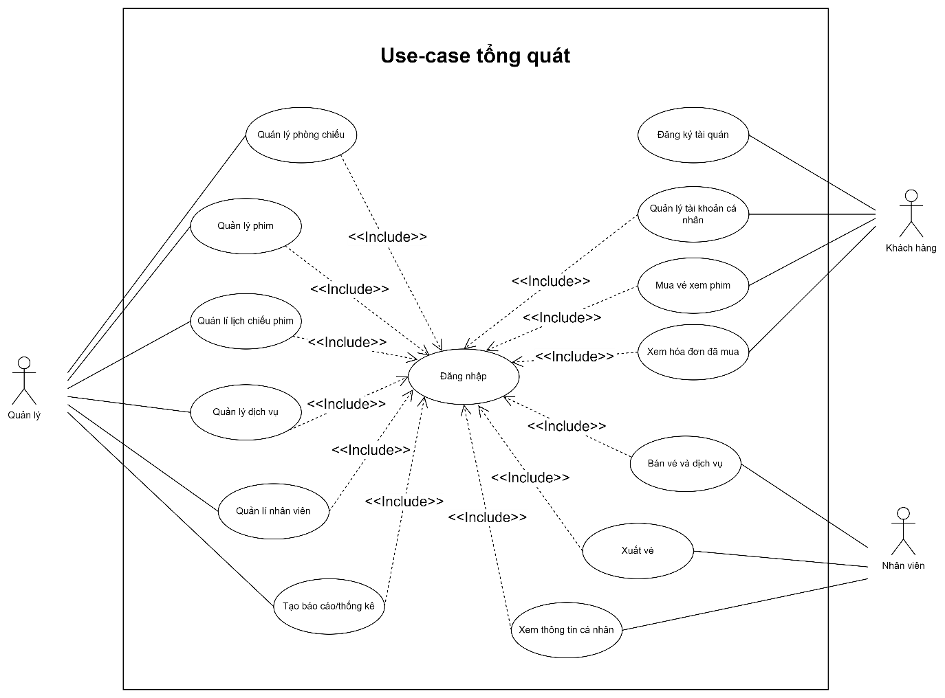

## Use-case đăng nhập:

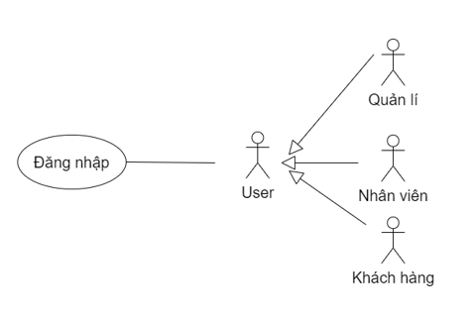

|  |  |
| --- | --- |
| **Use-Case** | **Nội dung** |
| **Tên Use-Case** | Đăng nhập |
| **Actor** | User( Quản lí, Nhân viên, Khách hàng) |
| **Mô tả** | Cho phép nhân viên, quản lí, khách hàng đăng nhập vào hệ thống để thực hiện các chức năng với quyền hạn tương ứng. |
| **Điều kiện kích hoạt** | Khi Actor nhấn nút đăng nhập ở màn hình đăng nhập |
| **Tiền điều kiện** | Người dùng nhập vào thông tin tên tài khoản và mật khẩu, sau đó nhấn nút Đăng nhập |
| **Hậu điều kiện** | Tùy theo quyền người dùng, hiển thị giao diện tương ứng và danh sách chức năng theo quyền người dùng trên hệ thống. |
| **Luồng sự kiện chính** | Bước 1: Hệ thống hiển thị trang đăng nhập, yêu cầu actor nhập tên đăng nhập và mật khẩu  Bước 2: Actor nhập vào tên đăng nhập và mật khẩu  Bước 3: Hệ thống kiểm tra tên đăng nhập và mật khẩu có trùng khớp với thông tin trong cơ sở dữ liệu. Kiểm tra quyền người dùng.  Bước 4: Tùy theo quyền người dùng, hệ thống hiển thị giao diện và các chức năng tương ứng. |
| **Luồng sự kiện phụ** | TH1: Tên đăng nhập và mật khẩu không trùng khớp với thông tin trong CSDL   1. Hiển thị thông báo là thông tin không trùng khớp 2. Giữ nguyên thông tin tên đăng nhập và mật khẩu trên trang hiện tại cho phép người dùng điều chỉnh.   TH2: Actor không nhập đủ thông tin   1. Hiển thị thông báo là thông tin không được để trống 2. Giữ nguyên thông tin mà người dùng đã nhập cho phép người dùng nhập thêm hoặc điều chỉnh.   TH3: Actor nhấn nút quên mật khẩu   1. Chuyển đến trang quên mật khẩu |
|  |  |

## Use-case quên mật khẩu:

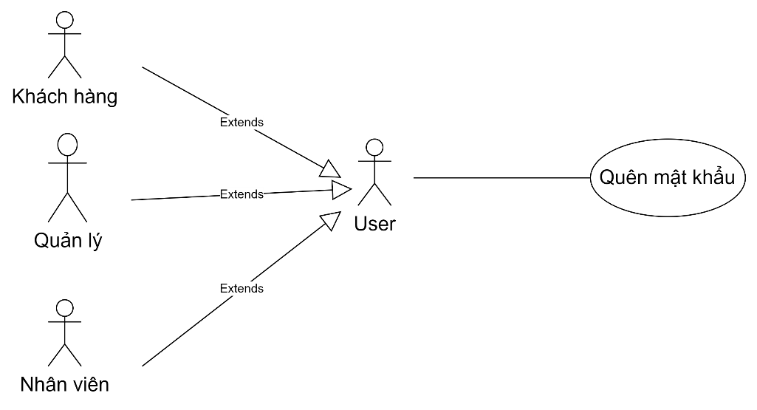

|  |  |
| --- | --- |
| **Use-Case** | **Nội dung** |
| **Tên Use-Case** | Quên mật khẩu |
| **Actor** | User( Quản lí, Nhân viên, Khách hàng) |
| **Mô tả** | Cho phép Actor khi muốn vào hệ thống nhưng lại bị quên mật khẩu thì có thể khôi phục lại mật khẩu để có thể đăng nhập lại vào hệ thống để thực hiện các chức năng với quyền hạn tương ứng. |
| **Điều kiện kích hoạt** | Khi Actor nhấn nút gửi mật khẩu về email ở trang quên mật khẩu |
| **Tiền điều kiện** | Actor nhập email đã đăng ký tài khoản và nhấn nút gửi mật khẩu về email. |
| **Hậu điều kiện** | Hệ thống gửi mật khẩu về email đã đăng ký nếu email nhập trùng với email lưu trong csdl |
| **Luồng sự kiện chính** | Bước 1: Hệ thống hiển thị trang quên mật khẩu, yêu cầu actor nhập email.  Bước 2: Actor nhập  email đã dùng để đăng ký tài khoản  Bước 3: Actor nhấn nút gửi mật khẩu về email.Hệ thống kiểm tra email có trùng khớp với thông tin trong cơ sở dữ liệu.  Bước 4: Hệ thống gửi mật khẩu về email đã đăng ký và thông báo gửi email thành công. |
| **Luồng sự kiện phụ** | TH1: Tên email không trùng khớp với thông tin trong CSDL   1. Hiển thị thông báo là thông tin không trùng khớp 2. Giữ nguyên thông tin email trên trang hiện tại cho phép người dùng điều chỉnh lại email.   TH2: Actor không nhập đủ thông tin   1. Hiển thị thông báo là thông tin email không được để trống 2. Giữ nguyên trang hiện tại cho phép người dùng bổ sung email.   TH3: Actor không nhận được email và nhấn gửi lại   1. Hệ thống gửi  lại mật khẩu về email đã đăng ký và thông báo gửi email thành công.   TH4: Actor click trở về màn hình đăng nhập   1. Hệ thống hiển thị trang đăng nhập |

## Use-case đổi mật khẩu:

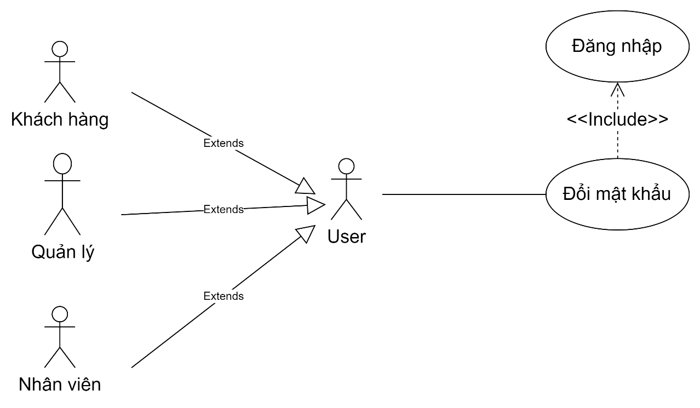

|  |  |
| --- | --- |
| **Use-Case** | **Nội dung** |
| **Tên Use-Case** | Đổi mật khẩu |
| **Actor** | User( Quản lí, Nhân viên, Khách hàng) |
| **Mô tả** | Cho phép Actor khi đã đăng nhập vào hệ thống thành công và muốn đổi mật khẩu đăng nhập |
| **Điều kiện kích hoạt** | Khi Actor nhấn nút đổi mật khẩu ở trang đổi mật khẩu |
| **Tiền điều kiện** | Actor đã đăng nhập thành công vào hệ thống. |
| **Hậu điều kiện** | Hệ thống lưu lại mật khẩu mới vào trong cơ sở dữ liệu và thông báo đổi mật khẩu thành công |
| **Luồng sự kiện chính** | Bước 1: Hệ thống hiển thị trang đổi mật khẩu  Bước 2: Actor nhập  mật khẩu hiện tại, nhập mật khẩu mới và nhập lại mật khẩu mới 1 lần nữa để xác nhận  Bước 3: Actor nhấn nút đổi mật khẩu.  Bước 4: Hệ thống kiểm tra mật khẩu hiện tại có trùng khớp với thông tin trong cơ sở dữ liệu.  Bước 5: Hệ thống lưu lại thông tin mật khẩu mới và thông báo thành công. |
| **Luồng sự kiện phụ** | TH1: Actor nhập thiếu thông tin.   1. Thông báo không được bỏ trống |

## Use-case đăng xuất:

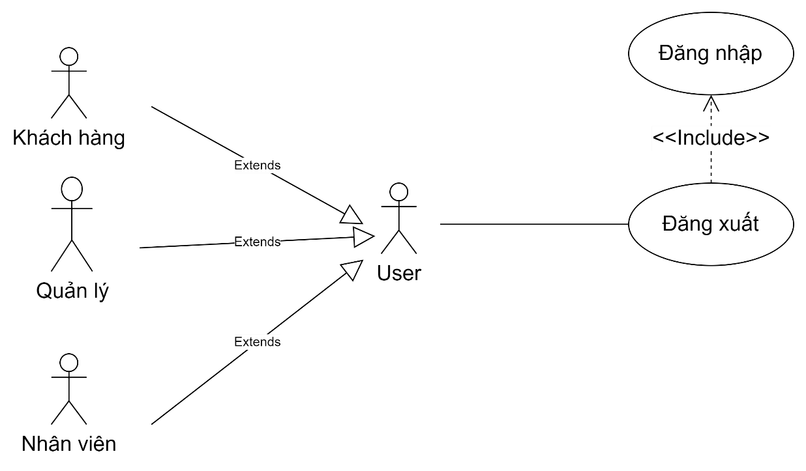

|  |  |
| --- | --- |
| **Use-Case** | **Nội dung** |
| **Tên Use-Case** | Đăng xuất |
| **Actor** | User( Quản lí, Nhân viên, Khách hàng) |
| **Mô tả** | Cho phép Actor khi đã đăng nhập vào hệ thống thành công và muốn đăng xuất |
| **Điều kiện kích hoạt** | Khi Actor nhấn nút đăng xuất |
| **Tiền điều kiện** | Actor đã đăng nhập thành công vào hệ thống. |
| **Hậu điều kiện** | Hệ thống đăng xuất tài khoản trở về trang chủ |
| **Luồng sự kiện chính** | Bước 1: Hệ thống hiển thị giao diện làm việc của Actor  Bước 2: Actor nhấn nút Đăng xuất  Bước 3: Hệ thống đăng xuất tài khoản và trở về trang chủ |
| **Luồng sự kiện phụ** | Không có |

## Use-case quản lý phòng chiếu:

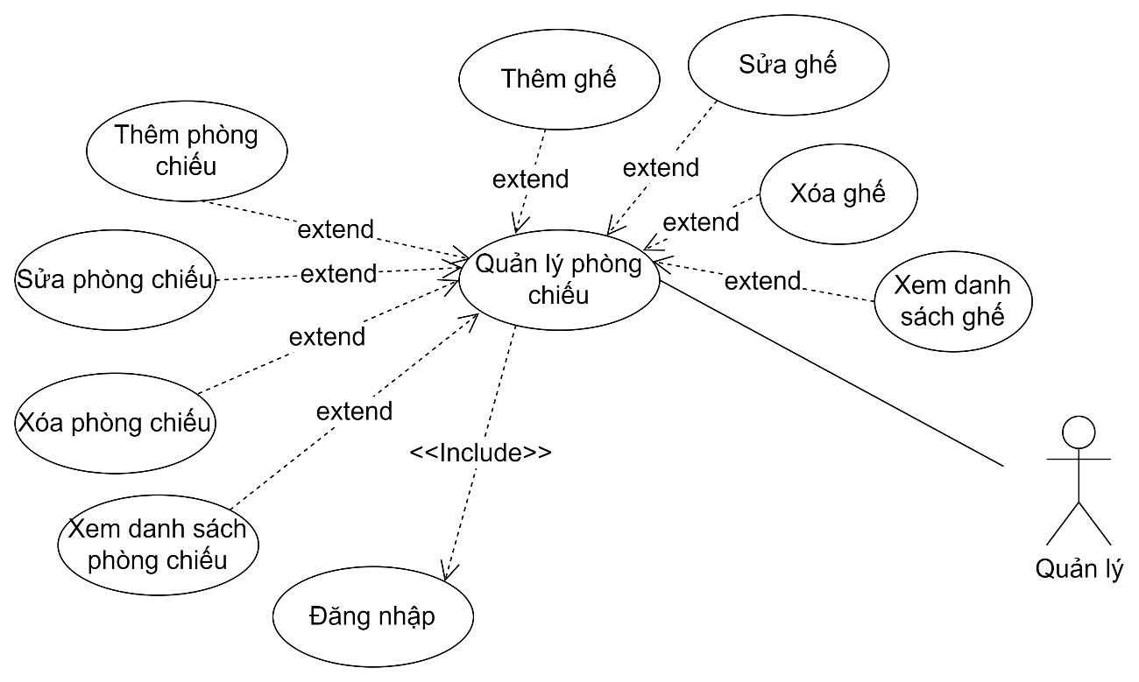

|  |  |
| --- | --- |
| **Use-Case** | **Nội dung** |
| **Tên Use-Case** | Quản lí phòng chiếu |
| **Actor** | Quản lí |
| **Mô tả** | Use-case này cho phép Actor quản lý các thông tin về phòng chiếu, chi tiết ghế như thêm sửa, xóa… |
| **Điều kiện kích hoạt** | Khi có sự thay đổi về phòng chiếu, về chi tiết ghế của 1 phòng chiếu và cần cập nhật mới thì người quản lí chọn trang quản lí phòng chiếu trên giao diện làm việc. |
| **Tiền điều kiện** | Actor đã đăng nhập thành công vào hệ thống. |
| **Hậu điều kiện** | Hệ thống cập nhật lại những thay đổi của người quản lí |
| **Luồng sự kiện chính** | Bước 1: Hệ thống hiển thị giao diện làm việc của Actor  Bước 2: Actor chọn trang quản lí phòng chiếu.  Bước 3: Hệ thống hiển thị danh sách các phòng chiếu hiện có. Và các nút chức năng thêm phòng chiếu, xem chi tiết phòng chiếu. |
| **Luồng sự kiện phụ** | TH1: Quản lí nhấn nút thêm phòng chiếu.   1. Hệ thống hiển thị form nhập thông tin phòng chiếu mới. 2. Quản lí nhập thông tin của phòng chiếu mới và nhấn nút Lưu 3. Hệ thống kiểm tra xem phòng chiếu đã tồn tại trong cơ sở dữ liệu hay không. 4. Nếu thông tin phòng chưa tồn tại thì hệ thống tiến hành lưu thông tin vào cơ sở dữ liệu và thông báo thêm phòng chiếu thành công. Ngược lại thì báo lỗi đã tồn tại phòng chiếu.   TH2: Quản lí nhấn 1 phòng chiếu để xem chi tiết phòng chiếu đó   1. Hệ thống hiển thị danh sách các ghế của phòng đó và các nút chức năng thêm 1 ghế, xóa 1 ghế, xóa phòng chiếu:  * Khi click vào thêm 1 ghế thì hệ thống sẽ hiển thị form để người quản lý nhập thông tin ghế. * Khi click vào 1 ghế thì nút xóa ghế và sửa ghế sẽ hiện lên cho người dùng chọn. Chỉ sử dụng chức năng này khi mà phòng chiếu chưa có bất kỳ lịch chiếu nào. Nếu người dùng chọn sửa ghế thì hệ thống sẽ hiển thị 1 form cho người dùng sửa thông tin ghế và sau đó người dùng nhấn lưu. * Khi click vào xóa phòng chiếu thì hệ thống sẽ kiểm tra xem phòng chiếu đó đã tồn tại lịch chiếu chưa nếu có thì không thể xóa. Nếu phòng chiếu đó chưa có lịch chiếu thì hệ thống sẽ tiến hành xóa toàn bộ ghế của phòng chiếu đó sau đó sẽ xóa phòng chiếu rồi hiển thị lại trang danh sách phòng chiếu. * Khi click vào sửa thông tin phòng chiếu thì quản lý có thể sửa tên phòng chiếu.  1. Quản lý nhấn nút trở về danh sách phòng. 2. Hệ thống hiển thị lại trang danh sách phòng. |

## Use-case quản lý phim:

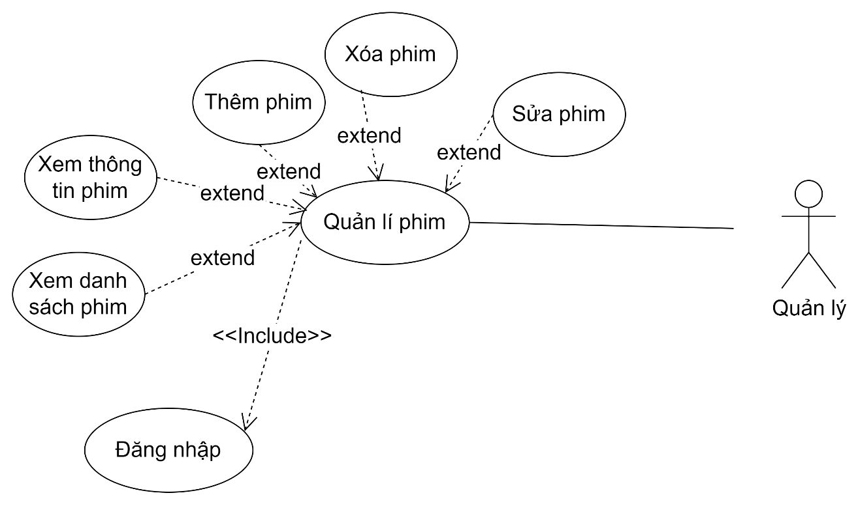

|  |  |
| --- | --- |
| **Use-Case** | **Nội dung** |
| **Tên Use-Case** | Quản lí phim |
| **Actor** | Quản lí |
| **Mô tả** | Use-case này cho phép Actor quản lý các thông tin về phim |
| **Điều kiện kích hoạt** | Khi muốn thêm hoặc sửa thông tin phim người quản lí tiến hành mở trang quản lí phim |
| **Tiền điều kiện** | Actor đã đăng nhập thành công vào hệ thống. |
| **Hậu điều kiện** | Hệ thống cập nhật lại những thay đổi của người quản lí |
| **Luồng sự kiện chính** | Bước 1: Hệ thống hiển thị giao diện làm việc của Actor  Bước 2: Actor chọn trang quản lí phim.  Bước 3: Hệ thống hiển thị danh sách các phim đã thêm vào cơ sở dữ liệu. Và các nút chức năng thêm phim, xem chi tiết phim. |
| **Luồng sự kiện phụ** | TH1: Quản lí nhấn nút thêm phim.   1. Hệ thống hiển thị form nhập thông tin phim mới. 2. Quản lí nhập thông tin của phim mới và nhấn nút Lưu 3. Hệ thống kiểm tra xem phim đã tồn tại trong cơ sở dữ liệu hay không. 4. Nếu thông tin phim chưa tồn tại thì hệ thống tiến hành lưu thông tin vào cơ sở dữ liệu và thông báo thêm phim thành công. Ngược lại thì báo lỗi đã tồn tại phim.   TH2: Quản lí nhấn 1 phòng chim để xem chi tiết phim đó   1. Hệ thống hiển thị tất cả thông tin của phim đó và các nút chức năng xóa phim, lưu thay đổi:  * Người dùng tiến hành chỉnh sửa các thông tin về phim sau đó nhấn lưu thay đổi * Người dùng nhấn xóa để xóa phim. Điều kiện để có thể xóa là phim đó chưa có trong bất cứ lịch chiếu nào. Nếu xóa thành công thì hệ thống sẽ thông báo xóa thành công và hiển thị lại danh sách phim  1. Quản lý nhấn nút trở về trang danh sách phim. 2. Hệ thống hiển thị lại trang danh sách phim. |

## Use-case quản lý lịch chiếu phim:

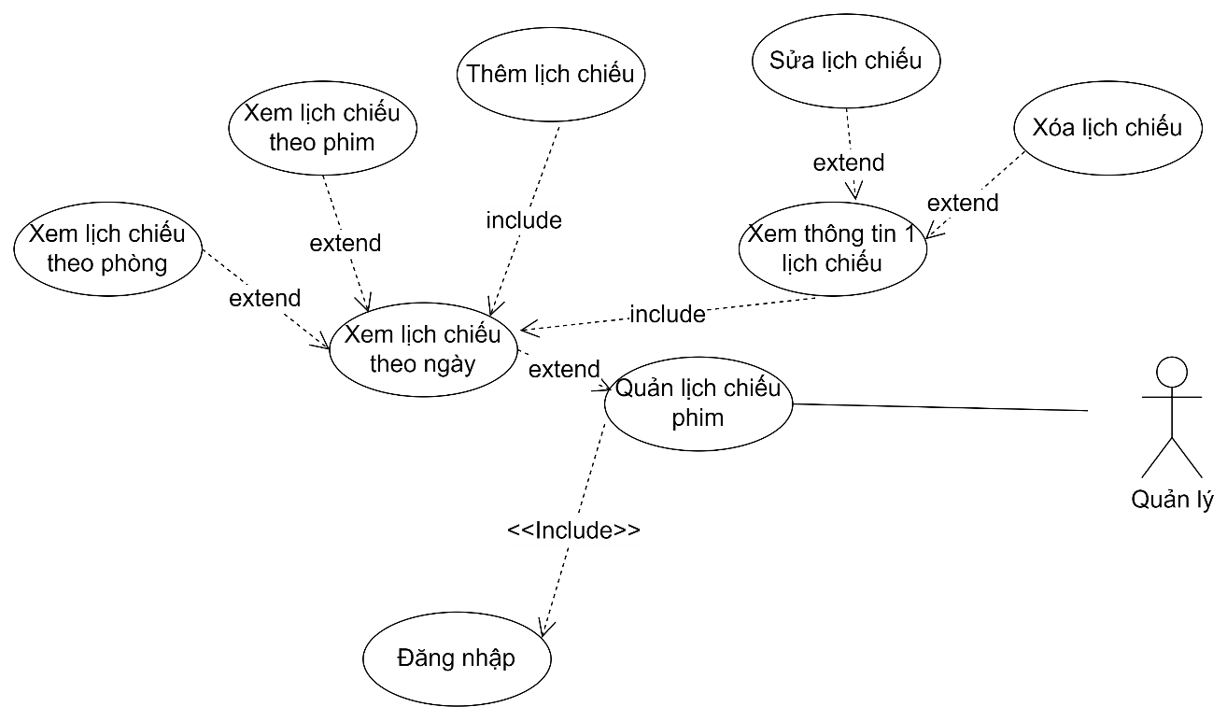

|  |  |
| --- | --- |
| **Use-Case** | **Nội dung** |
| **Tên Use-Case** | Quản lí lịch chiếu phim |
| **Actor** | Quản lí |
| **Mô tả** | Use-case này cho phép Actor quản lý các thông tin về lịch chiếu phim |
| **Điều kiện kích hoạt** | Khi muốn xem, thêm hoặc sửa thông tin lịch chiếu phim người quản lí tiến hành mở trang quản lí lịch chiếu phim |
| **Tiền điều kiện** | Actor đã đăng nhập thành công vào hệ thống. |
| **Hậu điều kiện** | Hệ thống cập nhật lại những thay đổi của người quản lí |
| **Luồng sự kiện chính** | Bước 1: Hệ thống hiển thị giao diện làm việc của Actor  Bước 2: Actor chọn trang quản lí lịch chiếu.  Bước 3: Hệ thống hiển thị danh sách các lịch chiếu phim đã thêm vào cơ sở dữ liệu theo ngày hiện tại. Và các nút chức năng hiển thị lịch chiếu theo phim, hiển thị lịch chiếu theo phòng, thêm lịch chiếu phim, xem chi tiết lịch chiếu phim, |
| **Luồng sự kiện phụ** | TH1: Người quản lí chọn lại 1 ngày mới   1. Hệ thống hiển thị giao diện là danh sách các lịch chiếu phim đã được thêm vào ngày đó.:  * Chọn chế độ xem lịch chiếu theo phim: hệ thống sẽ hiển thị danh sách các phim, đi kèm với mỗi phim là danh sách về giờ bắt đầu chiếu. * Chọn chế độ xem lịch chiếu theo phòng: hệ thống sẽ hiển thị danh sách các phòng: đi kèm với mỗi phòng là danh sách về giờ bắt đầu chiều của phòng đó   TH2: Người dùng chọn thêm lịch chiếu   1. Hệ thống sẽ hiển thị form thêm lịch chiếu với thông tin ngày là ngày đã chọn. 2. Người dùng chọn phim, chọn giờ chiếu, chọn phòng. 3. Người dùng nhấn lưu thông tin lịch chiếu. 4. Hệ thống kiểm tra và lưu thông tin lại vào trong cơ sở dữ liệu. 5. Hệ thống thông báo thêm thành công và trở về trang xem danh dách phim của ngày đã chọn.   TH3: Người dùng nhấn vào 1 lịch chiếu để xem thông tin.   1. Hệ thống sẽ hiển thị form với các thông tin của lịch chiếu phim để người dùng có thể chỉnh sửa. 2. Người dùng thay đổi lại các thông tin 3. Người dùng nhấn lưu thay đổi 4. Hệ thống kiểm tra và lưu lại thông tin đã thay đổi. 5. Hệ thống thông báo lưu thành công và trở về trang xem danh sách lịch chiếu phim của ngày đã chọn.   Nếu ở mục 2 Người dùng nhấn xóa lịch chiếu phim   1. Hệ thống kiểm tra xem đã có vé nào được bán chưa, nếu có thì không thể xóa. Ngược lại, hệ thống xóa thôn tin khỏi cơ sở dữ liệu. 2. Thông báo xóa thành công và trở về màn hình danh sách các lịch chiếu phim của ngày đã chọn |

## Quản lí dịch vụ:

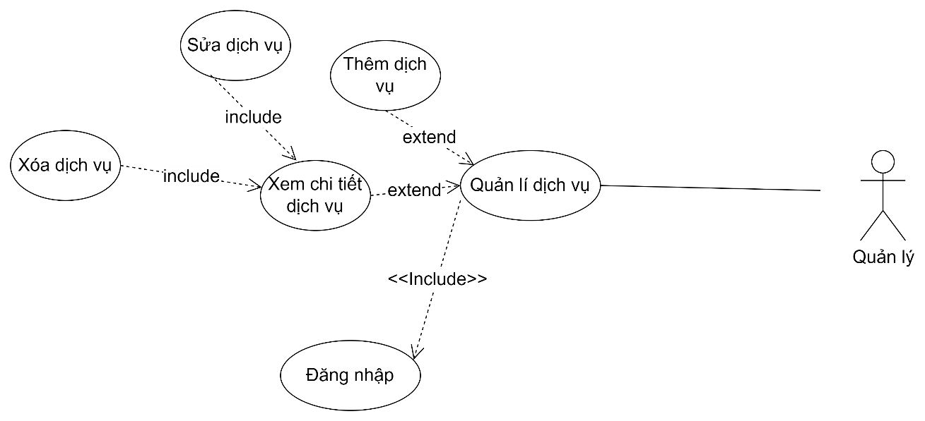

|  |  |
| --- | --- |
| **Use-Case** | **Nội dung** |
| **Tên Use-Case** | Quản lí dịch vụ |
| **Actor** | Quản lí |
| **Mô tả** | Use-case này cho phép Actor quản lý các thông tin về dịch vụ |
| **Điều kiện kích hoạt** | Khi muốn xem, thêm hoặc sửa thông tin dịch vụ người quản lí tiến hành mở trang quản lí dịch vụ |
| **Tiền điều kiện** | Actor đã đăng nhập thành công vào hệ thống. |
| **Hậu điều kiện** | Hệ thống cập nhật lại những thay đổi của người quản lí |
| **Luồng sự kiện chính** | Bước 1: Hệ thống hiển thị giao diện làm việc của Actor  Bước 2: Actor chọn trang quản dịch vụ.  Bước 3: Hệ thống hiển thị danh sách các dịch vụ. Và các nút chức năng thêm dịch vụ. |
| **Luồng sự kiện phụ** | TH1: Actor nhấn nút thêm dịch vụ.   1. Hệ thống hiển thị trang nhập thông tin dịch vụ mới. 2. Actor nhập thông tin dịch vụ mới. 3. Actor nhấn nút lưu. 4. Hệ thống kiểm tra xem dịch vụ đã tồn tại chưa, nếu chưa thì lưu lại vào cơ sở dữ liệu. 5. Hệ thống thông báo lưu thành công và trở về trang hiển thị danh sách các dịch vụ.   TH2: Actor chọn 1 dịch vụ để xem chi tiết dịch vụ   1. Hệ thống hiển thị chi tiết dịch vụ đã chọn. 2. Actor chỉnh sửa thông tin 3. Actor nhấn lưu thay đổi. 4. Hệ thống kiểm tra hợp lệ sau đó lưu lại vào cơ sở dữ liệu. 5. Hệ thống thông báo thành công và trở về trang danh sách dịch vụ.   Ở bước 2, nếu người dùng chọn xóa dịch vụ thì hệ thống sẽ kiểm tra xem dịch vụ đó đã được sử dụng chưa. Nếu đã được sử dụng thì không được xóa. Ngược lại hệ thống tiến hành xóa thông tin trong cơ sở dữ liệu và thông báo xóa thành công sau đó trở về trang danh sách dịch vụ.  Hoặc ở bước 2, nếu người dùng chọn hủy thì hệ thống sẽ trở về trang hiển thị danh sách dịch vụ |

## Use-case quản lý nhân viên:

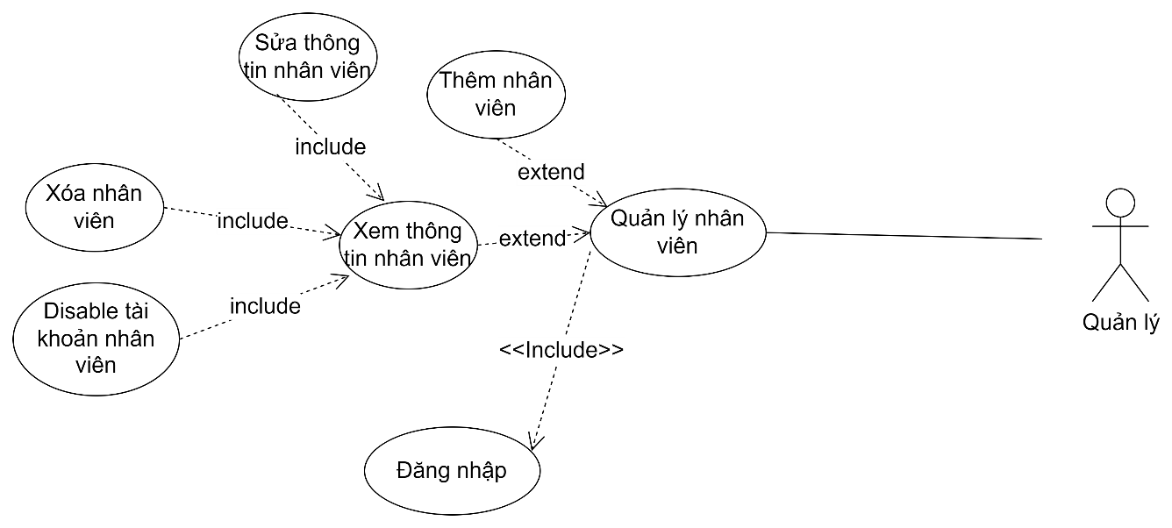

|  |  |
| --- | --- |
| **Use-Case** | **Nội dung** |
| **Tên Use-Case** | Quản lí nhân viên |
| **Actor** | Quản lí |
| **Mô tả** | Use-case này cho phép Actor quản lý các thông tin về nhân viên |
| **Điều kiện kích hoạt** | Khi muốn xem, thêm hoặc sửa thông tin nhân viên, disable tài khoản, xóa nhân viên người quản lí tiến hành mở trang quản lí dịch vụ |
| **Tiền điều kiện** | Actor đã đăng nhập thành công vào hệ thống. |
| **Hậu điều kiện** | Hệ thống cập nhật lại những thay đổi của người quản lí |
| **Luồng sự kiện chính** | Bước 1: Hệ thống hiển thị giao diện làm việc của Actor  Bước 2: Actor chọn trang quản nhân viên.  Bước 3: Hệ thống hiển thị danh sách các nhân viên. Và các nút chức năng thêm nhân viên. |
| **Luồng sự kiện phụ** | TH1: Actor nhấn nút thêm nhân viên.   1. Hệ thống hiển thị trang thêm nhân viên 2. Actor nhập thông tin nhân viên 3. Actor nhấn lưu 4. Hệ thống kiểm tra xem nhân viên đã tồn tại chưa. Nếu chưa có thì hệ thống tiến hành thêm nhân viên vào trong cơ sở dữ liệu và thông báo thêm nhân viên thành công sau đó trở về trang danh sách nhân viên   Nếu không thêm được thì giữ nguyên thông tin để người dùng điều chỉnh  Trường hợp ở bước 3 người dùng nhấn hủy thì hệ thống sẽ reset lại form và trở về trang danh sách nhân viên.  TH2: Actor nhấn vào 1 nhân viên để xem thông tin nhân viên.   1. Hệ thống hiển thị trang thông tin nhân viên 2. Actor điều chỉnh thông tin nhân viên 3. Actor nhấn lưu thay đổi 4. Hệ thống kiểm tra thông tin nhân viên hợp lệ sau đó lưu vào cơ sở dữ liệu 5. Hệ thống thông báo lưu thành công  * Ở bước 2, Actor có thể xóa nhân viên, hệ thống kiểm tra xem nhân viên đã lập hóa đơn chưa, nếu đã lập thì không thể xóa. Ngược lại thông báo xóa thành công. * Ở bước 2, Actor có thể disable/enable tài khoản nhân viên. |

## Use-case tạo báo cáo thống kê:

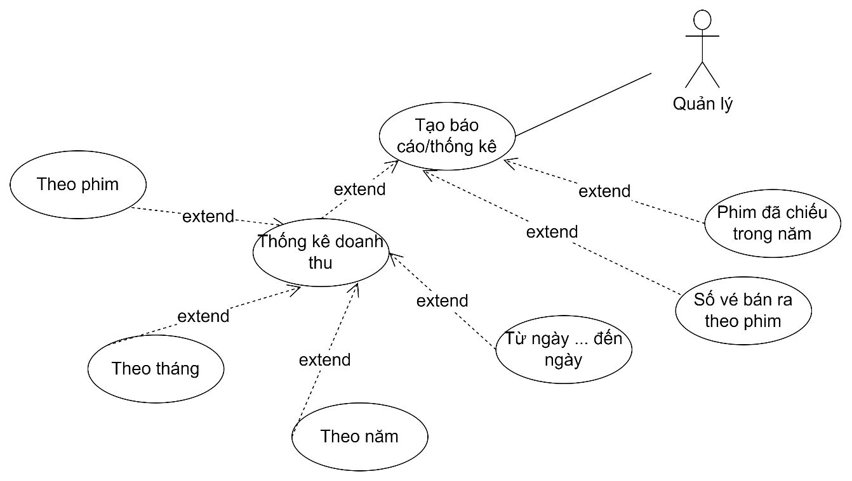

|  |  |
| --- | --- |
| **Use-Case** | **Nội dung** |
| **Tên Use-Case** | Tạo báo cáo thống kê |
| **Actor** | Quản lí |
| **Mô tả** | Use-case này cho phép Actor tạo các báo cáo thống kê |
| **Điều kiện kích hoạt** | Khi muốn xem báo cáo thống kê về doanh thu, số vé, thống kê phim đã chiếu thì Actor chọn trang tạo báo cáo thống kê |
| **Tiền điều kiện** | Actor đã đăng nhập thành công vào hệ thống. |
| **Hậu điều kiện** | Hệ thống tính toán, kết xuất  theo yêu cầu của Actor |
| **Luồng sự kiện chính** | Bước 1: Hệ thống hiển thị giao diện làm việc của Actor  Bước 2: Actor chọn trang Tạo báo cáo thống kê.  Bước 3: Hệ thống hiển thị các nút chức năng thông kê doanh thu, thống kê số vé đã bán theo phim, thống kê phim đã chiếu theo năm. |
| **Luồng sự kiện phụ** | TH1: Actor nhấn nút thống kê doanh thu.   1. Hệ thống hiển thị giao diện thống kê theo doanh thu bao gồm: thống kê doanh thu theo năm, thống kê doanh thu theo tháng, thống kê doanh thu theo phim  * Nếu Actor chọn thống kê doanh thu theo năm thì hệ thống hiển thị giao diện thống kê doanh thu theo năm. Actor nhập số năm sau đó chọn nút thống kê. Hệ thống sẽ tự động thống kê và xuất ra màn hình kết quả. * Nếu Actor chọn thống kê doanh thu theo tháng thì hệ thống hiển thị giao diện tương ứng. Sau đó Actor nhập số tháng số năm và nhấn thống kê. Hệ thống sẽ xuất ra màn hình kết quả tương ứng. * Nếu actor chọn thống kê doanh thu từ ngày đến ngày thì hệ thống sẽ hiển thị giao diện tương ứng. Actor nhập thông tin ngày bắt đầu ngày kết thúc. Actor nhấn thống kê. Hệ thống sẽ tự động tính toán và xuất ra kết quả tương ứng. * Nếu Actor chọn thống kê doanh thu theo phim thì hệ thống hiển thị giao diện cho Actor chọn phim. Actor chọn phim sau đó hệ thống sẽ suất ra kêt quả tương ứng. * Actor nhấn hủy trở hệ thống hiển thị lại giao diện chọn thống kê doanh thu theo phim.   TH2: Actor nhấn nút thống kê số vé bán ra theo phim   1. Hệ thống hiển thị giao diện thống kê số vé bán ra theo phim 2. Actor chọn phim. 3. Hệ thống xuất ra kết quả tương ứng 4. Actor nhấn trở về 5. Hệ thống hiển thị giao diện thống kê số vé bán ra theo phim.   TH3: Actor chọn thống kê phim đã chiếu theo năm.   1. Hệ thống hiển thị giao diện cho Actor chọn năm. 2. Actor chọn năm xong nhấn nút thống kê. 3. Hệ thống tính toán và xuất ra kết quả tương ứng. 4. Actor nhấn hủy 5. Hệ thống hiển thị giao diện thống kê phim đã chiếu theo năm. |

## Use-case xem thông tin cá nhân:

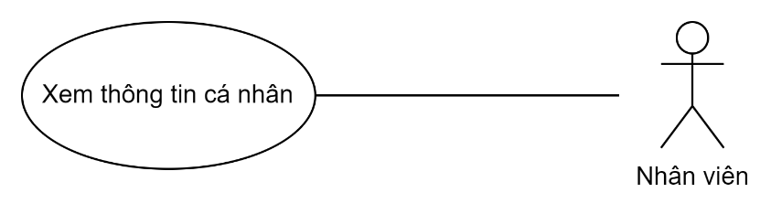

|  |  |
| --- | --- |
| **Use-Case** | **Nội dung** |
| **Tên Use-Case** | Xem thông tin cá nhân |
| **Actor** | Nhân viên |
| **Mô tả** | Use-case này cho phép Actor xem thông tin cá nhân |
| **Điều kiện kích hoạt** | Khi Actor muốn kiểm tra thông tin của mình và nhấn vào xem thông tin cá nhân |
| **Tiền điều kiện** | Actor đã đăng nhập thành công vào hệ thống. |
| **Hậu điều kiện** | Hệ thống hiển thị thông tin của Actor |
| **Luồng sự kiện chính** | Bước 1: Hệ thống hiển thị giao diện làm việc của Actor  Bước 2: Actor chọn xem thông tin cá nhân.  Bước 3: Hệ thống hiển thị thông tin của actor |
| **Luồng sự kiện phụ** | Không có |

## Use-case bán vé và dịch vụ:

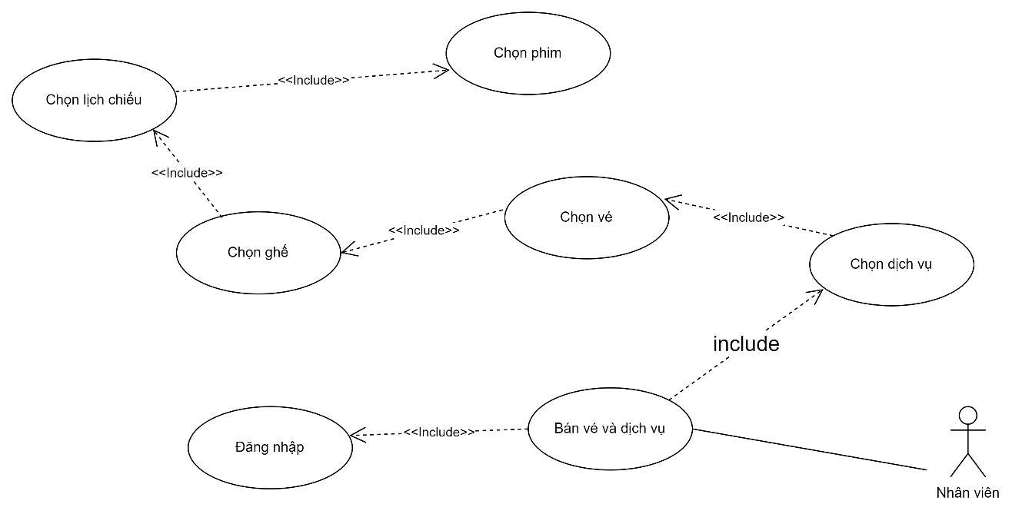

|  |  |
| --- | --- |
| **Use-Case** | **Nội dung** |
| **Tên Use-Case** | Bán vé và dịch vụ |
| **Actor** | Nhân viên |
| **Mô tả** | Use-case này cho phép Actor thực hiện bán vé và bán dịch vụ |
| **Điều kiện kích hoạt** | Khi khách hàng muốn mua vé hoặc mua dịch vụ, hoặc mua cả vé và dịch vụ trực tiếp tại rạp, Actor chọn trang bán vé và dịch vụ |
| **Tiền điều kiện** | Actor đã đăng nhập thành công vào hệ thống. |
| **Hậu điều kiện** | Hệ thống lưu thông tin bán vé thành công |
| **Luồng sự kiện chính** | Bước 1: Hệ thống hiển thị giao diện làm việc của Actor  Bước 2: Nhân viên chọn trang bán vé và dịch vụ, với nút tạo hóa đơn mới, và danh dách các hóa đơn chưa check in.  Bước 3: Nhân viên chọn tạo hóa đơn mới.  Bước 4: Hệ thống hiển thị danh sách các phim có thể đặt trong ngày hôm đó. Nhân viên hỏi khách hàng sau đó chọn phim.  Bước 5: Hệ thống hiển thị danh sách các suất chiếu. Nhân viên hỏi khách hàng sau đó chọn xuất chiếu.  Bước 6: Hệ thống hiển thị danh sách các ghế đã đặt và chưa đặt. Nhân viên hỏi khách hàng chọn những ghế nào rồi chọn ghế. Sau đó nhân viên nhấn xác nhận.  Bước 7: Hệ thống lưu thông tin trong bộ nhớ chính và chuyển đến giao diện của trang chọn dịch vụ.  Bước 9: Hệ thống hiển thị giao diện chọn dịch vụ. Nhân viên chọn dịch vụ và nhập số lượng theo yêu cầu của khách hàng.  Bước 12: Nhân viên nhấn thanh toán. Hệ thống lưu lại thông tin trong bộ nhớ chính và chuyển đến trang chi tiết hóa đơn. Hệ thống cập nhật thông tin dịch vụ đã chọn vào chi tiết hóa đơn.  Bước 13: Nhân viên nhấn xác nhận thanh toán. Hệ thống lưu lại các thông tin vào trong bộ nhớ phụ thông báo xác nhận thanh toán thành công. |
| **Luồng sự kiện phụ** | Khi khách hàng đột ngột không muốn mua nữa. Nhân viên có thể hủy hóa đơn bằng cách nhấn hủy bán trên trang hóa đơn. |

## Use-case xuất vé:

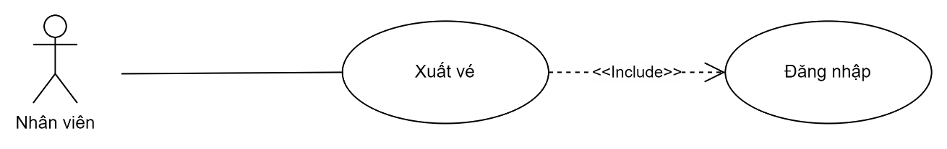

|  |  |
| --- | --- |
| **Use-Case** | **Nội dung** |
| **Tên Use-Case** | Bán vé |
| **Actor** | Nhân viên |
| **Mô tả** | Use-case này cho phép Actor thực hiện xuất vé |
| **Điều kiện kích hoạt** | Nhân viên muốn xuất vé cho khách hàng. Nhân viên chọn vào 1 hóa đơn chưa check in và nhấn xuất vé. |
| **Tiền điều kiện** | Actor đã đăng nhập thành công vào hệ thống. |
| **Hậu điều kiện** | Hệ thống xuất vé xem phim |
| **Luồng sự kiện chính** | Bước 1: Hệ thống hiển thị giao diện làm việc của Actor  Bước 2: Nhân viên chọn trang bán vé và dịch vụ, với nút tạo hóa đơn mới.  Bước 3: Nhân viên chọn hóa đơn tương ứng.  Bước 4: Hệ thống hiển thị giao diện trang hóa đơn với bảng chi tiết hóa đơn tương ứng với các vé và dịch vụ khách hàng đã đặt.  Bước 5: Nhân viên xuất vé.  Bước 6: Hệ thống tiến hành xuất vé và xác nhận hóa đơn đã check in. |
| **Luồng sự kiện phụ** | Không có. |

## Use-case đăng ký tài khoản:

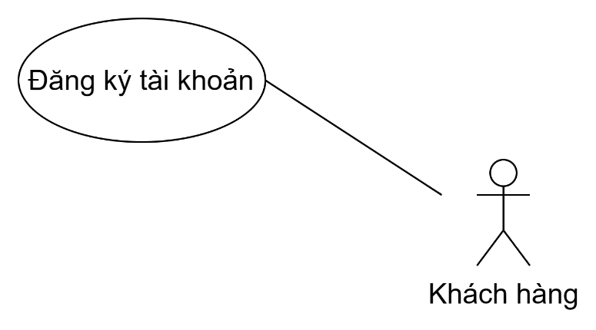

|  |  |
| --- | --- |
| **Use-Case** | **Nội dung** |
| **Tên Use-Case** | Đăng ký tài khoản |
| **Actor** | Khách hàng |
| **Mô tả** | Use-case này cho phép Actor đăng ký tài khoản cá nhân |
| **Điều kiện kích hoạt** | Khách hàng muốn đăng nhập mà chưa có tài khoản thì phải đăng ký tài khoản. |
| **Tiền điều kiện** | Actor chưa đăng nhập vào hệ thống |
| **Hậu điều kiện** | Hệ thống lưu thông tin đăng ký tài khoản của khách hàng. |
| **Luồng sự kiện chính** | Bước 1: Hệ thống hiển thị giao diện trang chủ của rạp chiếu phim  Bước 2: Khách hàng chọn vào phần đăng nhập  Bước 3: Hệ thống hiển thị giao diện đăng nhập  Bước 4: Khách hàng nhấn đăng ký tài khoản.  Bước 5: Hệ thống hiển thị trang đăng ký tài khoản.  Bước 6: Khách hàng nhập thông tin tương ứng.  Bước 7: Khách hàng nhấn đăng ký.  Bước 8: Hệ thống kiểm tra và lưu thông tin lại vào cơ sở dữ liệu  Bước 9: Hệ thống thông báo đăng ký thành công và trở về giao diện trang đăng nhập. |
| **Luồng sự kiện phụ** | Không có. |

## Use-case Quản lí thông tin cá nhân:

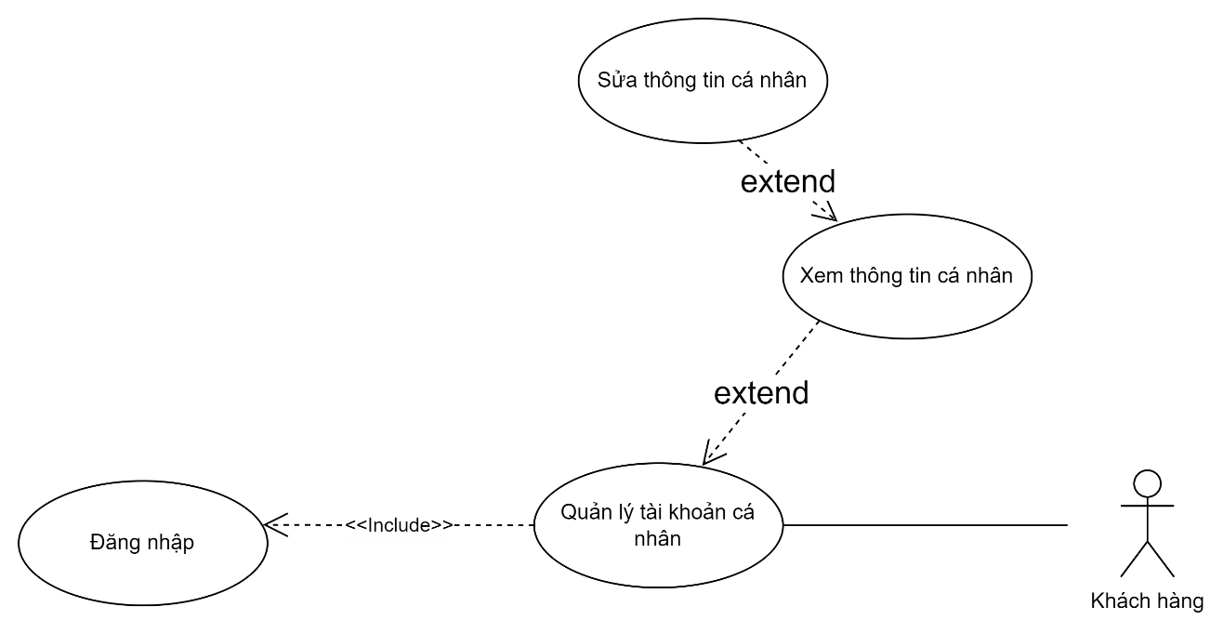

|  |  |
| --- | --- |
| **Use-Case** | **Nội dung** |
| **Tên Use-Case** | Quản lí tài khoản |
| **Actor** | Khách hàng |
| **Mô tả** | Use-case này cho phép Actor quản lý tài khoản cá nhân |
| **Điều kiện kích hoạt** | Khách hàng muốn kiểm tra thông tin cá nhân, nếu sai có thể sẽ điều trình lại thì khách hàng chọn xem thông tin cá nhân. |
| **Tiền điều kiện** | Actor đã đăng nhập vào hệ thống |
| **Hậu điều kiện** | Hệ thống lưu thông tin cập nhật tài khoản của khách hàng. |
| **Luồng sự kiện chính** | Bước 1: Hệ thống hiển thị giao diện trang chủ của rạp chiếu phim  Bước 2: Khách hàng chọn vào phần xem thông tin cá nhân  Bước 3: Hệ thống hiển thị giao diện trang thông tin cá nhân của khách hàng.  Bước 4: Khách hàng điều chỉnh lại thông tin và nhấn lưu thay đổi.  Bước 5: Hệ thống kiểm tra thông tin và lưu lại vào cơ sở dữ liệu.  Bước 6: Hệ thống thông báo lưu thay đổi thành công.  Bước 7: Hệ thống cập nhật lại thông tin trên trang xem thông tin cá nhân. |
| **Luồng sự kiện phụ** | Không có. |

## Use-case Mua vé xem phim:

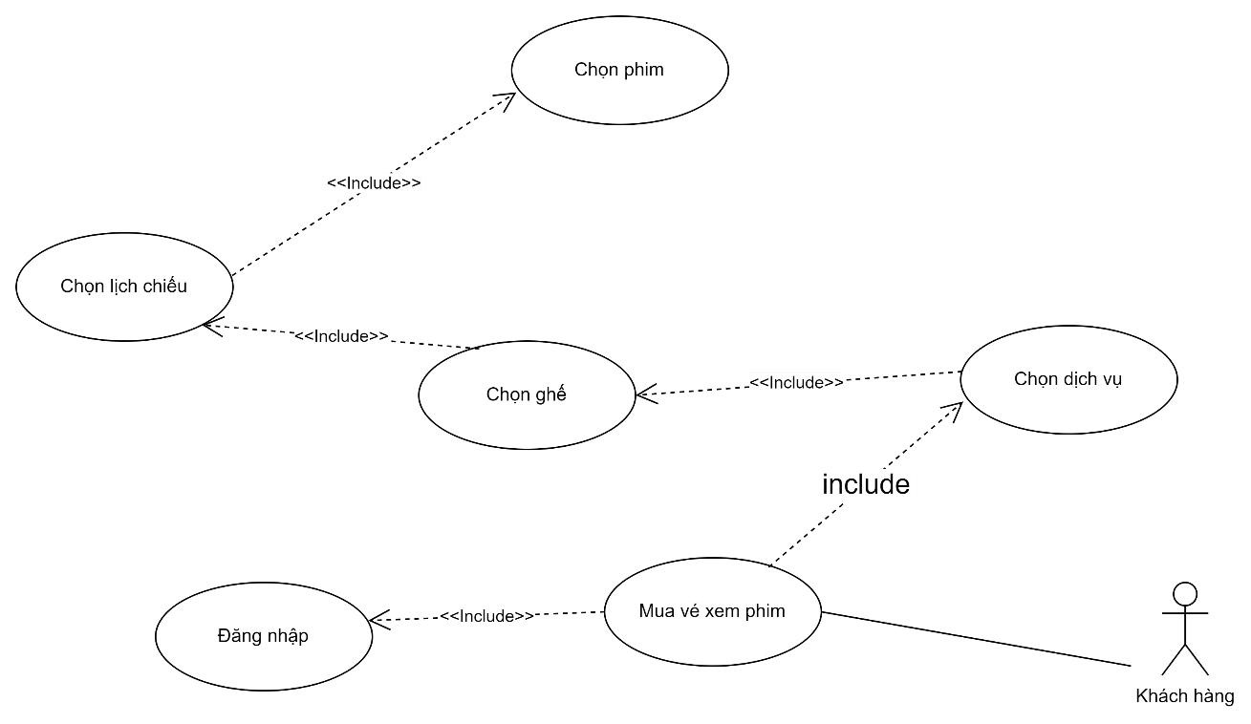

|  |  |
| --- | --- |
| **Use-Case** | **Nội dung** |
| **Tên Use-Case** | Mua vé xem phim |
| **Actor** | Khách hàng |
| **Mô tả** | Use-case này cho phép Actor thực hiện mua vé xem phim |
| **Điều kiện kích hoạt** | Khi khách hàng muốn mua vé online, Actor chọn đặt vé tương ứng với phim muốn xem |
| **Tiền điều kiện** | Actor đã đăng nhập thành công vào hệ thống. |
| **Hậu điều kiện** | Hệ thống lưu thông tin bán vé thành công |
| **Luồng sự kiện chính** | Bước 1: Hệ thống hiển thị giao diện làm việc của Actor  Bước 2: Khách hàng kéo xuống phần danh sách các phim đang chiếu chọn mua vé phim muốn xem.  Bước 3: Khách hàng chọn ngày, chọn suất chiếu.  Bước 4: Hệ thống hiển thị danh sách các ghế đã đặt và chưa đặt.  Bước 5: Khách hàng chọn ghế sau đó nhấn tiếp tục  Bước 6: Hệ thống hiển thị danh sách các dịch vụ  Bước 7: Khách hàng chọn dịch vụ bằng cách tăng số lượng lên. Nếu không chọn thì để số lượng là 0 sau đó nhấn tiếp tục.  Bước 8:  Hệ thống hiện thông tin chi tiết hóa đơn của khách hàng. Khách hàng nhấn thanh toán.  Bước 9: Hệ thống lưu thông tin mua vé và xác nhận đặt vé thành công trở về trang chủ. |
| **Luồng sự kiện phụ** | Khách hàng có thể đang mua có thể nhấn hủy hoặc quay lại bước trước đó. |

## Use-case Xem hóa đơn đã mua:

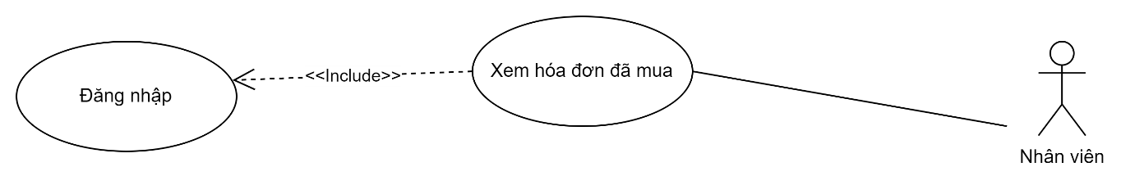

|  |  |
| --- | --- |
| **Use-Case** | **Nội dung** |
| **Tên Use-Case** | Mua vé xem phim |
| **Actor** | Khách hàng |
| **Mô tả** | Use-case này cho phép Actor thực hiện xem lại các hóa đơn đã mua |
| **Điều kiện kích hoạt** | Khách hàng nhấn vào lịch sử giao dịch. |
| **Tiền điều kiện** | Actor đã đăng nhập thành công vào hệ thống. |
| **Hậu điều kiện** | Hệ thống hiển thị danh sách các hóa đơn mà khách hàng đã mua |
| **Luồng sự kiện chính** | Bước 1: Hệ thống hiển thị giao diện làm việc của Actor  Bước 2: Khách hàng nhấn vào lịch sử giao dịch.  Bước 3: Hệ thống hiển thị danh sách các hóa đơn mà khách hàng đã mua.  Bước 4: Khách hàng chọn vào một hóa đơn bất kỳ để xem chi tiết hóa đơn  Bước 5: Khách hàng chọn quay lại, hệ thống hiển thị trang danh sách các hóa đơn đã mua. |
| **Luồng sự kiện phụ** | Không có. |

# **Chương 3: Thiết kế phần mềm**

## **Thiết kế cơ sở dữ liệu:**

### **Xác định thực thể:**

* PHONGCHIEU(MAPHONGCHIEU, SOLUONGGHE, DACDIEM)
* GHE(IDGHE, TENGHE)
* PHIM(MAPHIM, TENPHIM, THOILUONG, NAMSANXUAT, MOTA, HINHANH, TRAILER)
* THELOAI(MATHELOAI, TENTHELOAI)
* QUYEN(MAQUYEN, TENQUYEN)
* TAIKHOAN(MATAIKHOAN, PASSWORD, AVATAR)
* NHANVIEN(MANHANVIEN, HO, TEN, DIACHI, EMAIL, SODIENTHOAI)
* DICHVU(MADICHVU, TENDICHVU, DONGIA, HINHANH)
* KHACHHANG(MAKHACHHANG, HO, TEN, DIACHI, EMAIL, SODIENTHOAI)

**\*Ghi chú:** gạch dưới là khóa chính

### **Mô hình dữ liệu:**

* THELOAI(MATHELOAI, TENTHELOAI)
* PHIM(MAPHIM, TENPHIM, THOILUONG, NAMSANXUAT, MOTA, HINHANH, TRAILER)
* CT_PHIM(MAPHIM, MATHELOAI)
* PHONGCHIEU(MAPHONGCHIEU, SOLUONGGHE, DACDIEM)
* GHE(IDGHE, TENGHE, MAPHONGCHIEU)
* LICHCHIEU(MALICHCHIEU, MAPHIM, MAPHONGCHIEU, THOIGIANCHIEU, GiaTien)
* QUYEN(MAQUYEN, TENQUYEN)
* TAIKHOAN(MATAIKHOAN, HO, TEN, DIACHI, EMAIL, SDT, PASSWORD, MAQUYEN, AVATAR, TRANGTHAI)
* HOADON(MAHOADON, NGAYLAP, MATAIKHOAN)
* VEXEMPHIM(MAVEXEMPHIM, MAHOADON, MALICHCHIEU, MAGHE)
* DICHVU(MADICHVU, TENDICHVU, DONGIA, HINHANH)
* CTHDDICHVU(MAHOADON, MADICHVU, SOLUONG, DONGIA)

**\*Ghi chú:** gạch dưới là khóa chính, màu đỏ là khóa ngoại.

### **Diagram**



### **Từ điển dữ liệu**

* THELOAI(MATHELOAI, TENTHELOAI)

|  |  |  |  |  |  |
| --- | --- | --- | --- | --- | --- |
| STT | Thuộc tính | Kiểu dữ liệu | Độ dài | Ràng buộc | Ghi chú |
| 1 | MaTheLoai | int |  | Primary key |  |
| 2 | TenTheLoai | nvarchar | 20 | Unique key |  |

* PHIM(MAPHIM, TENPHIM, THOILUONG, NAMSANXUAT, MOTA, HINHANH, TRAILER)

|  |  |  |  |  |  |
| --- | --- | --- | --- | --- | --- |
| STT | Thuộc tính | Kiểu dữ liệu | Độ dài | Ràng buộc | Ghi chú |
| 1 | MaPhim | int |  | Primary key |  |
| 2 | TenPhim | nvarchar | 50 | Unique key |  |
| 3 | ThoiLuong | int |  | ThoiLuong > 0 | Đơn vị: phút |
| 4 | NamSanXuat | int |  | NamSanXuat >= 1888 |  |
| 5 | Mota | ntext |  | Default: “” |  |
| 6 | HinhAnh | ntext |  |  | Link hình ảnh |
| 7 | Trailer | ntext |  |  | Link video trailer |

* CT_PHIM(MAPHIM, MATHELOAI)

|  |  |  |  |  |  |
| --- | --- | --- | --- | --- | --- |
| STT | Thuộc tính | Kiểu dữ liệu | Độ dài | Ràng buộc | Ghi chú |
| 1 | MaPhim | int |  | Primary key |  |
| 2 | MaTheLoai | int |  |  |

* PHONGCHIEU(MAPHONGCHIEU, SOLUONGGHE, DACDIEM)

|  |  |  |  |  |  |
| --- | --- | --- | --- | --- | --- |
| STT | Thuộc tính | Kiểu dữ liệu | Độ dài | Ràng buộc | Ghi chú |
| 1 | MaPhongChieu | int |  | Primary key |  |
| 2 | SoLuongGhe | INT |  | SoLuongGhe > 0 | Đơn vị: ghế |
| 3 | DacDiem | ntext |  | NULL |  |

GHE(MaGhe, TenGhe, MaPhongChieu)

|  |  |  |  |  |  |  |
| --- | --- | --- | --- | --- | --- | --- |
| STT | Thuộc tính | Kiểu dữ liệu | Độ dài | Ràng buộc | | Ghi chú |
| 1 | MaGhe | int |  | Primary key | |  |
| 2 | TenGhe | VARCHAR | 3 | Unique key |  |  |
| 3 | MaPhong | int |  | Foreign key |  |

THOIGIANCHIEU(MaThoiGianChieu, Ngay, Gio)

|  |  |  |  |  |  |
| --- | --- | --- | --- | --- | --- |
| STT | Thuộc tính | Kiểu dữ liệu | Độ dài | Ràng buộc | Ghi chú |
| 1 | MaThoiGianChieu | int |  | Primary key |  |
| 2 | Ngay | Date |  | NULL |  |
| 3 | Gio | Time |  | NULL |  |

LICHCHIEU(MaLichChieu, MaPhim, MaPhong, MaThoiGianChieu, GiaTien)

|  |  |  |  |  |  |
| --- | --- | --- | --- | --- | --- |
| STT | Thuộc tính | Kiểu dữ liệu | Độ dài | Ràng buộc | Ghi chú |
| 1 | MaLichChieu | int |  | Primary key |  |
| 2 | MaPhim | int |  | Unique key  Foreign key |  |
| 3 | MaPhong | int |  |  |
| 4 | MaThoiGianChieu | int |  |  |
| 5 | GiaTien | Money |  | GiaTien > 0 | Đơn vị: vnd |

QUYEN(MaQuyen, TenQuyen)

|  |  |  |  |  |  |
| --- | --- | --- | --- | --- | --- |
| STT | Thuộc tính | Kiểu dữ liệu | Độ dài | Ràng buộc | Ghi chú |
| 1 | MaQuyen | int |  | Primary key |  |
| 2 | TenQuyen | nvarchar | 20 | Unique key |  |

* TAIKHOAN(MATAIKHOAN, HO, TEN, DIACHI, EMAIL, SDT, PASSWORD, MAQUYEN, AVATAR, TRANGTHAI)

|  |  |  |  |  |  |
| --- | --- | --- | --- | --- | --- |
| STT | Thuộc tính | Kiểu dữ liệu | Độ dài | Ràng buộc | Ghi chú |
| 1 | MaTaiKhoan | int |  | Primary Key | Mã tài khoản |
| 2 | Ho | nvarchar | 10 |  |  |
| 3 | Ten | nvarchar | 20 |  |  |
| 4 | DiaChi | nvarchar | 100 | NULL |  |
| 5 | Email | varchar | 50 |  |  |
| 6 | SDT | varchar | 12 |  |  |
| 7 | Password | varchar | 25 |  |  |
| 8 | MaQuyen | int |  | Foreign key |  |
| 9 | Avatar | ntext |  |  | Link avatar |
| 10 | TrangThai | bit |  | Default: 1 | 0: không hoạt động  1: đang hoạt động |

* HOADON(MAHOADON, NGAYLAP, MATAIKHOAN)

|  |  |  |  |  |  |
| --- | --- | --- | --- | --- | --- |
| STT | Thuộc tính | Kiểu dữ liệu | Độ dài | Ràng buộc | Ghi chú |
| 1 | MaHoaDon | int |  | Primary Key |  |
| 2 | NgayLap | date |  | Default: GETDATE() |  |
| 3 | MaTaiKhoan | int |  | Foreign Key | Mã tài khoản |

* VEXEMPHIM(MAVEXEMPHIM, MAHOADON, MALICHCHIEU, MAGHE)

|  |  |  |  |  |  |
| --- | --- | --- | --- | --- | --- |
| STT | Thuộc tính | Kiểu dữ liệu | Độ dài | Ràng buộc | Ghi chú |
| 1 | MaVeXemPhim | int |  | Primary Key |  |
| 2 | MaHoaDon | int |  | Foreign key  Unique key |  |
| 3 | MaLichChieu | int |  |  |
| 4 | MaGhe | int |  |  |
| 5 | GiaTien | Money |  | GiaTien > 0 | Đơn vị: vnd |

* DICHVU(MADICHVU, TENDICHVU, DONGIA, HINHANH)

|  |  |  |  |  |  |
| --- | --- | --- | --- | --- | --- |
| STT | Thuộc tính | Kiểu dữ liệu | Độ dài | Ràng buộc | Ghi chú |
| 1 | MaDichVu | int |  | Primary key |  |
| 2 | TenDichVu | nvarchar | 20 | Unique key |  |
| 3 | DonGia | Money |  | DonGia > 0 | Đơn vị: vnd |
| 4 | HinhAnh | ntext |  |  | Link hình ảnh |

* CTHDDICHVU(MAHOADON, MADICHVU, SOLUONG, DONGIA)

|  |  |  |  |  |  |
| --- | --- | --- | --- | --- | --- |
| STT | Thuộc tính | Kiểu dữ liệu | Độ dài | Ràng buộc | Ghi chú |
| 1 | MaHoaDon | int |  | Primary key |  |
| 2 | MaDichVu | int |  |  |
| 3 | SoLuong | int |  | SoLuong > 0 | Đơn vị: cái |
| 4 | DonGia | Money |  | DonGia > 0 | Đơn vị: vnd |

1. **Thiết kế giao diện:**
2. **Giao diện trang chủ (khi chưa đăng nhập):**

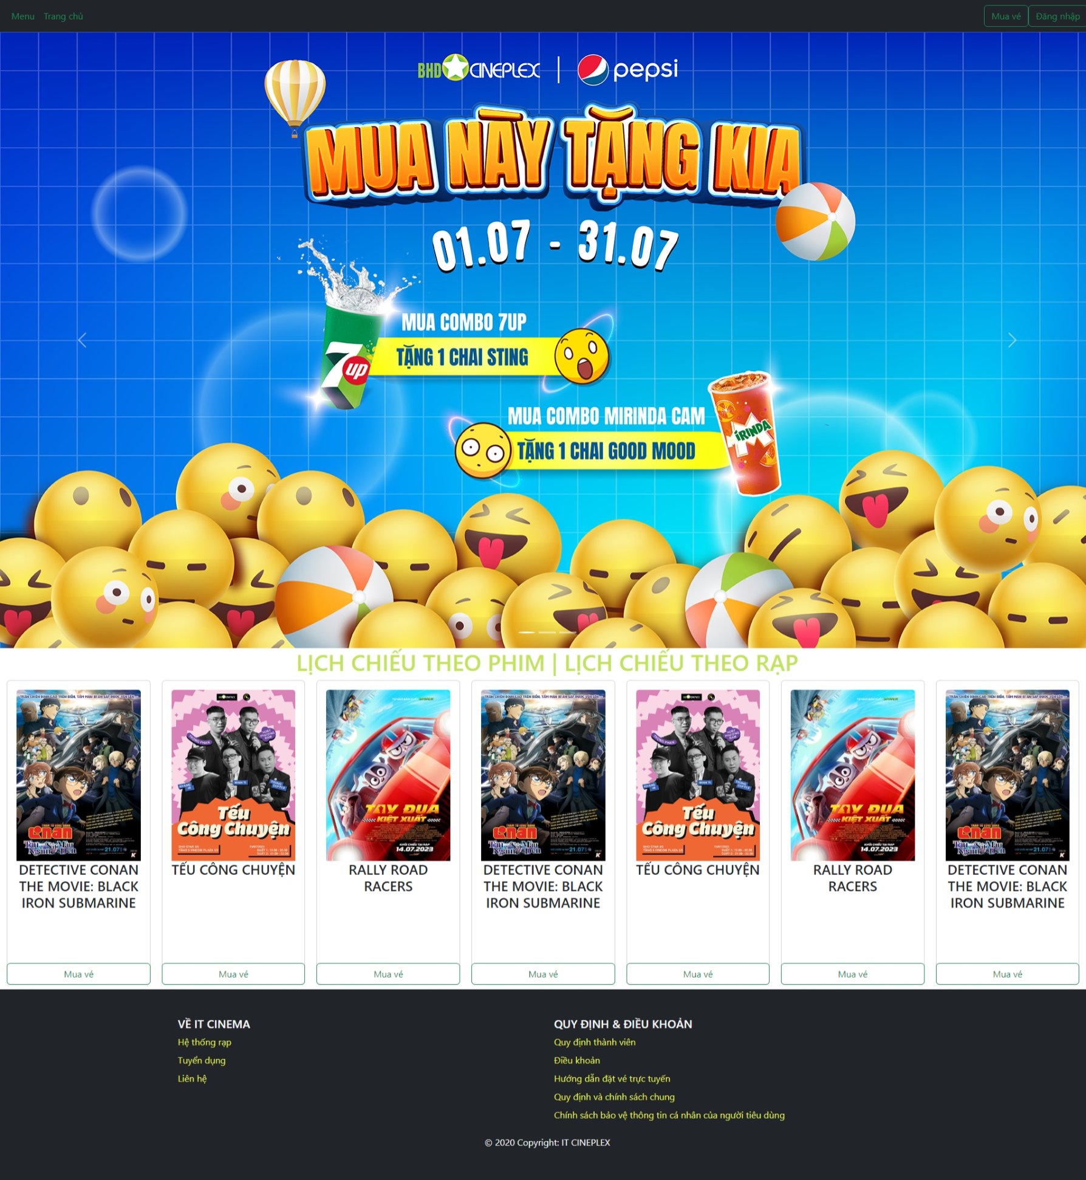

Danh sách các field và chức năng tại header

|  |  |  |  |  |
| --- | --- | --- | --- | --- |
| **STT** | **Tên** | **Loại** | **Chức năng** | **Mô tả** |
| 1 | Menu | Button | Hiển thị sub-menu các tuỳ chọn | Nút bấm ở góc trên cùng bên trái |
| 2 | Trang chủ | Button | Quay trở lại trang chủ hệ thống | Nút bấm ở góc trên cùng bên trái kề bên Menu |
| 3 | Mua vé | Button | Chuyển đến trang mua vé | Nút bấm ở góc trên cùng bên phải kề bên nút Đăng nhập |
| 4 | Đăng nhập | Button | Mở giao diện đăng nhập phụ | Nút bấm ở góc trên cùng bên phải |

1. **Giao diện đăng nhập phụ (tại trang chủ khi chưa đăng nhập):**

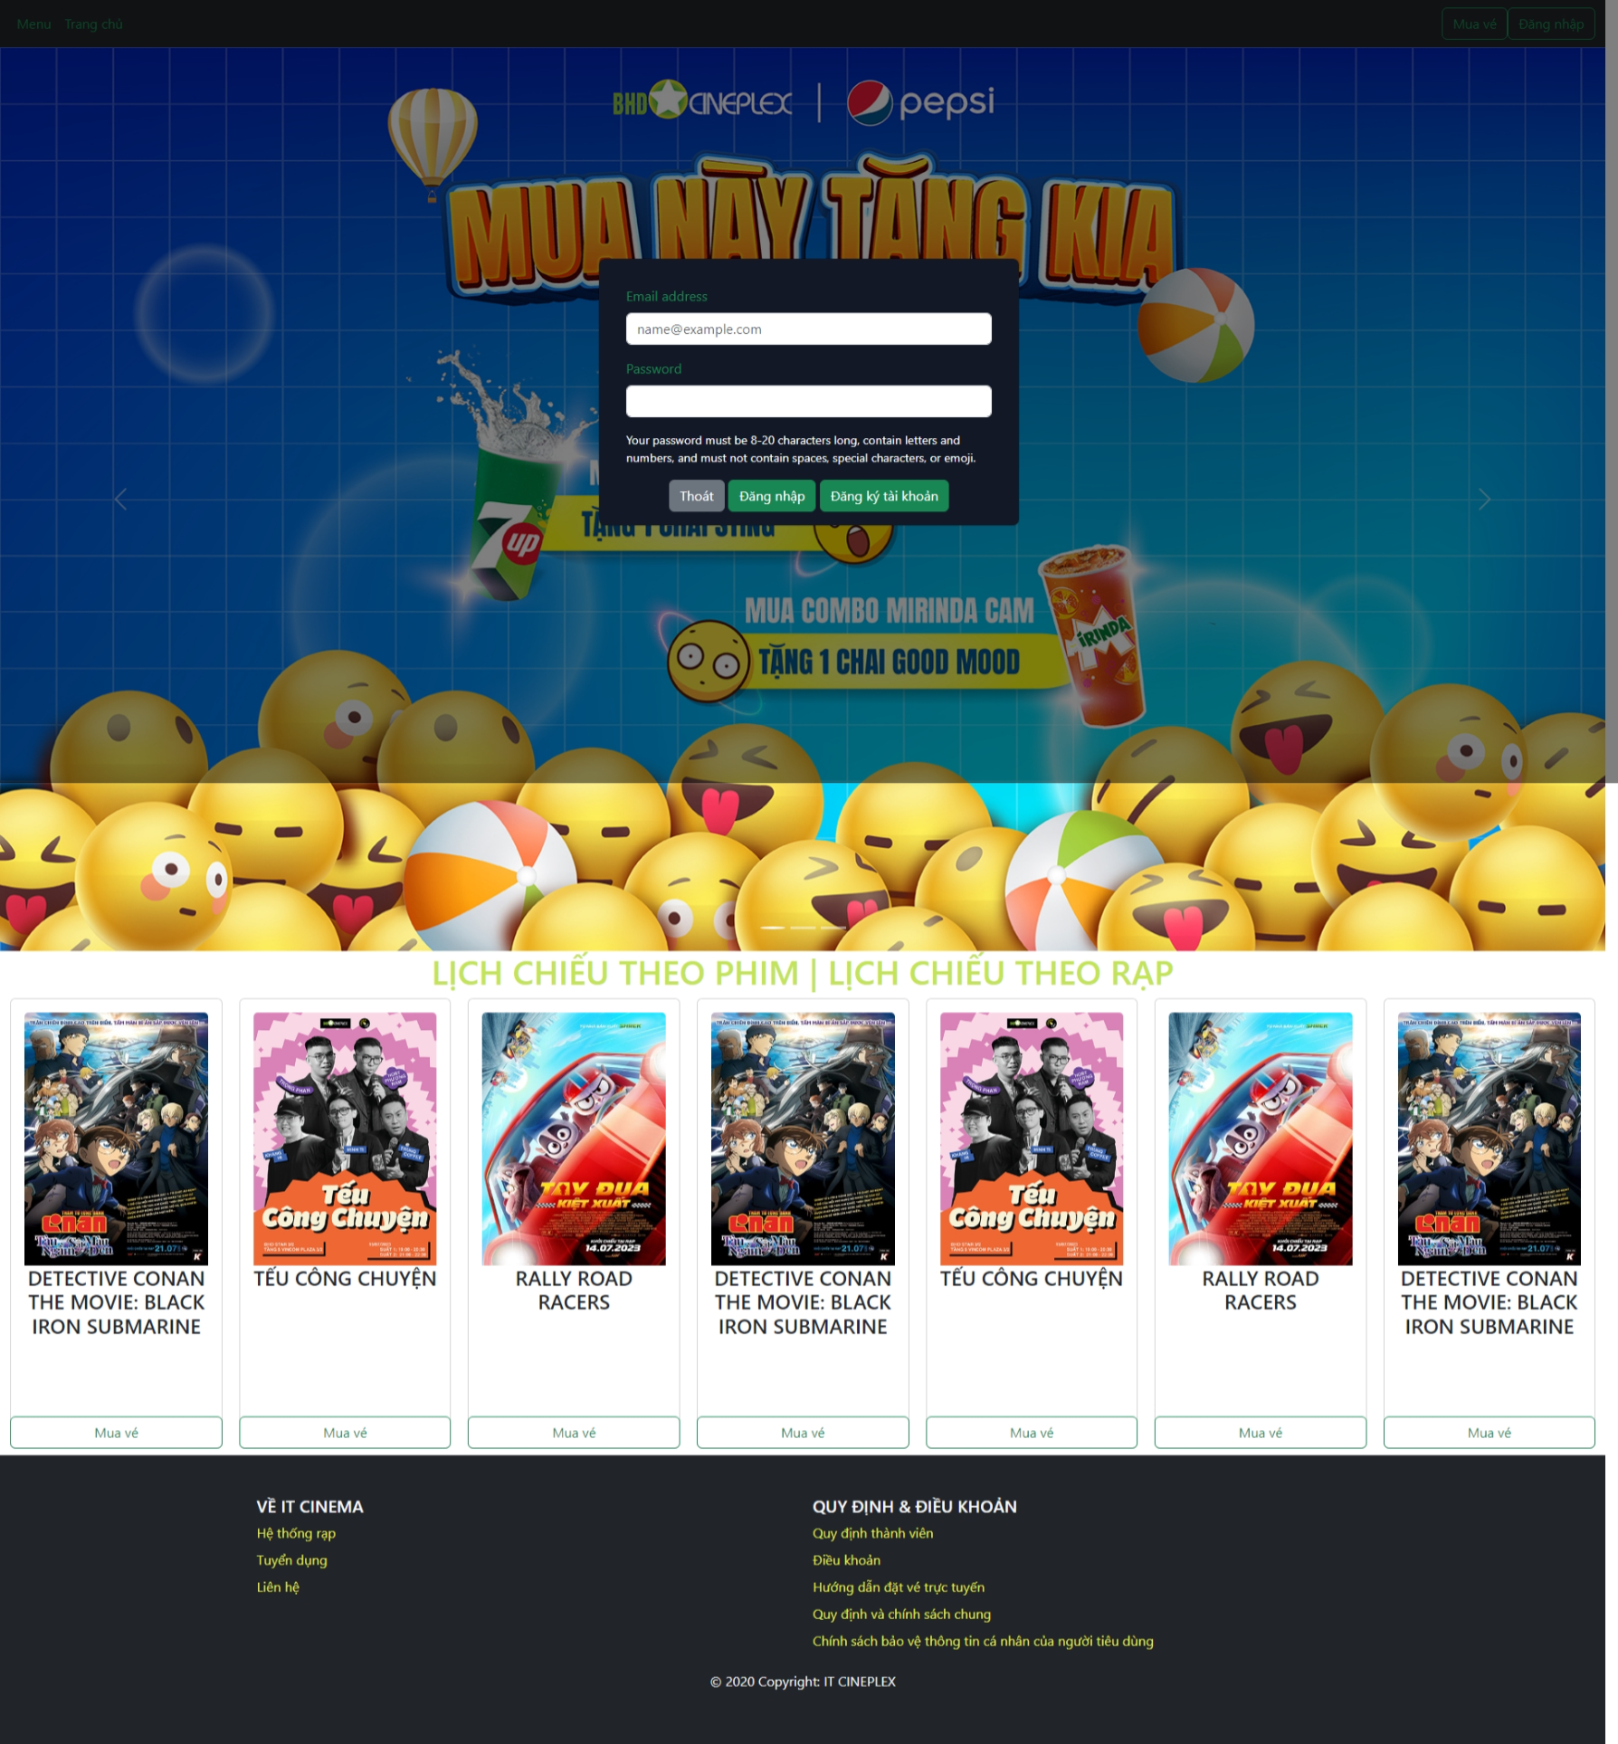

Danh sách các field và chức năng

|  |  |  |  |  |
| --- | --- | --- | --- | --- |
| **STT** | **Tên** | **Loại** | **Chức năng** | **Mô tả** |
| 1 | Email address | Label |  |  |
| 2 | email-input | input-field | Vùng nhập email để đăng nhập vào hệ thống | Vùng input dưới label Email address |
| 3 | Password | Label |  |  |
| 4 | password-input | input-field | Vùng nhập mật khẩu để đăng nhập vào hệ thống | Vùng input dưới label Password |
| 5 | Thoát | Button | Nút thoát giao diện đăng nhập phụ |  |
| 6 | Đăng nhập | Button | Nút đăng nhập vào hệ thống |  |
| 7 | Đăng ký | Button | Nút chuyển đến trang đăng ký tài khoản mới cho người dùng |  |

1. **Giao diện đăng ký tài khoản:**

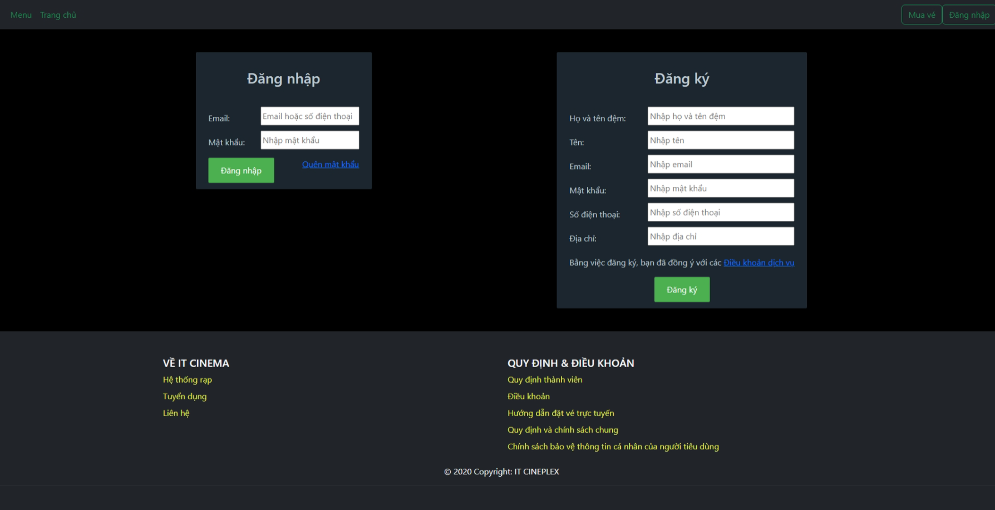

Danh sách các field và chức năng tại vùng Đăng nhập

|  |  |  |  |  |
| --- | --- | --- | --- | --- |
| **STT** | **Tên** | **Loại** | **Chức năng** | **Mô tả** |
| 1 | Email | Label |  |  |
| 2 | email-input | input-field | Vùng nhập email để đăng nhập vào hệ thống | Vùng input kề label Email address |
| 3 | Mật khẩu | Label |  |  |
| 4 | password-input | input-field | Vùng nhập mật khẩu để đăng nhập vào hệ thống | Vùng input kề label Mật khẩu |

Danh sách các field và chức năng tại vùng Đăng ký

|  |  |  |  |  |
| --- | --- | --- | --- | --- |
| **STT** | **Tên** | **Loại** | **Chức năng** | **Mô tả** |
| 1 | Họ và tên đệm | Label |  |  |
| 2 | Input-1 | input-field | Vùng nhập Họ và tên đệm | Vùng input kề label Họ và tên đệm |
| 3 | Tên | Label |  |  |
| 4 | Input-2 | input-field | Vùng nhập tên | Vùng input kề label Tên |
| 5 | Email | Label |  |  |
| 6 | email-input | input-field | Vùng nhập email để đăng ký | Vùng input kề label Email |
| 7 | Mật khẩu | Label |  |  |
| 8 | password-input | input-field | Vùng nhập mật khẩu để đăng nhập vào hệ thống | Vùng input kề label Mật khẩu |
| 9 | Số diện thoại | Label |  |  |
| 10 | Input-3 | input-field | Vùng nhập số điện thoại | Vùng input kề label Số diện thoại |
| 11 | Địa chỉ | Label |  |  |
| 12 | Input-4 | input-field | Vùng nhập địa chỉ | Vùng input kề label Địa chỉ |
| 13 | Đăng ký | Button | Nút ghi tài khoản người dùng vào hệ thống sau khi đăng ký xong sẽ quay lại trang đăng ký để người dùng đăng nhập |  |

1. **Giao diện trang chủ sau khi đăng nhập thành công (người dùng với vai trò khách hàng):**

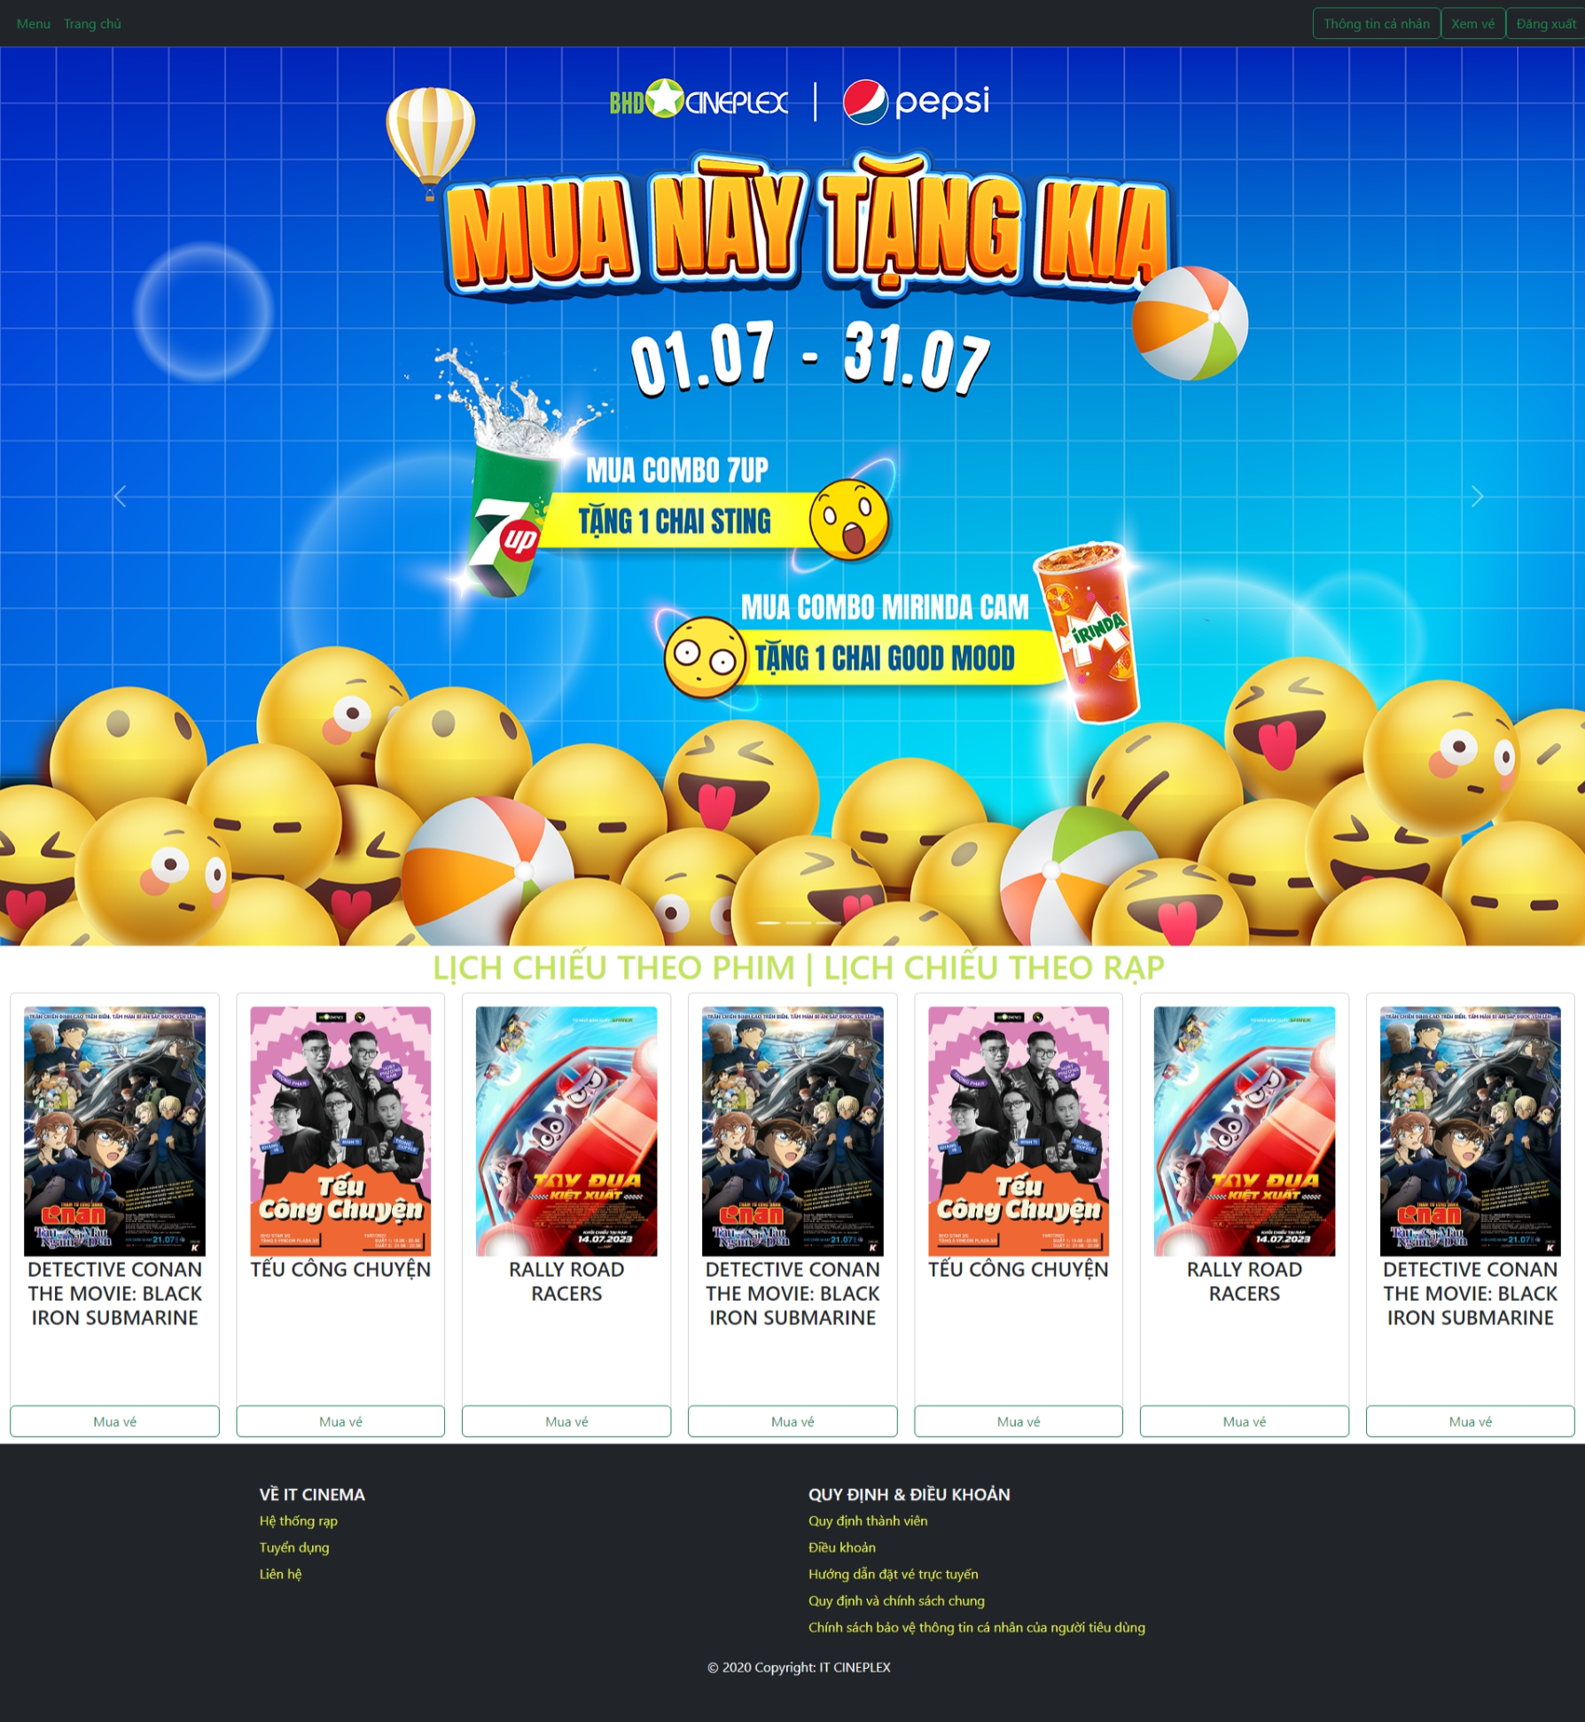

Danh sách các field và chức năng tại header

|  |  |  |  |  |
| --- | --- | --- | --- | --- |
| **STT** | **Tên** | **Loại** | **Chức năng** | **Mô tả** |
| 1 | Menu | Button | Hiển thị sub-menu các tuỳ chọn | Nút bấm ở góc trên cùng bên trái |
| 2 | Trang chủ | Button | Quay trở lại trang chủ hệ thống | Nút bấm ở góc trên cùng bên trái kề bên Menu |
| 3 | Mua vé | Button | Chuyển đến trang mua vé | Nút bấm ở góc trên cùng bên phải kề bên nút Đăng xuất |
| 4 | Đăng xuất | Button | Đăng xuất tài khoản người dùng khỏi phiên đăng nhập hiện tại và quay trở lại trang chủ hệ thống ban đầu | Nút bấm ở góc trên cùng bên phải |
| 5 | Thông tin cá nhân | Button | Chuyển hướng đến trang thông tin cá nhân tài khoản | Nút bấm ở góc trên cùng bên phải kề bên nút Mua vé |

1. **Giao diện thông tin tài khoản:**

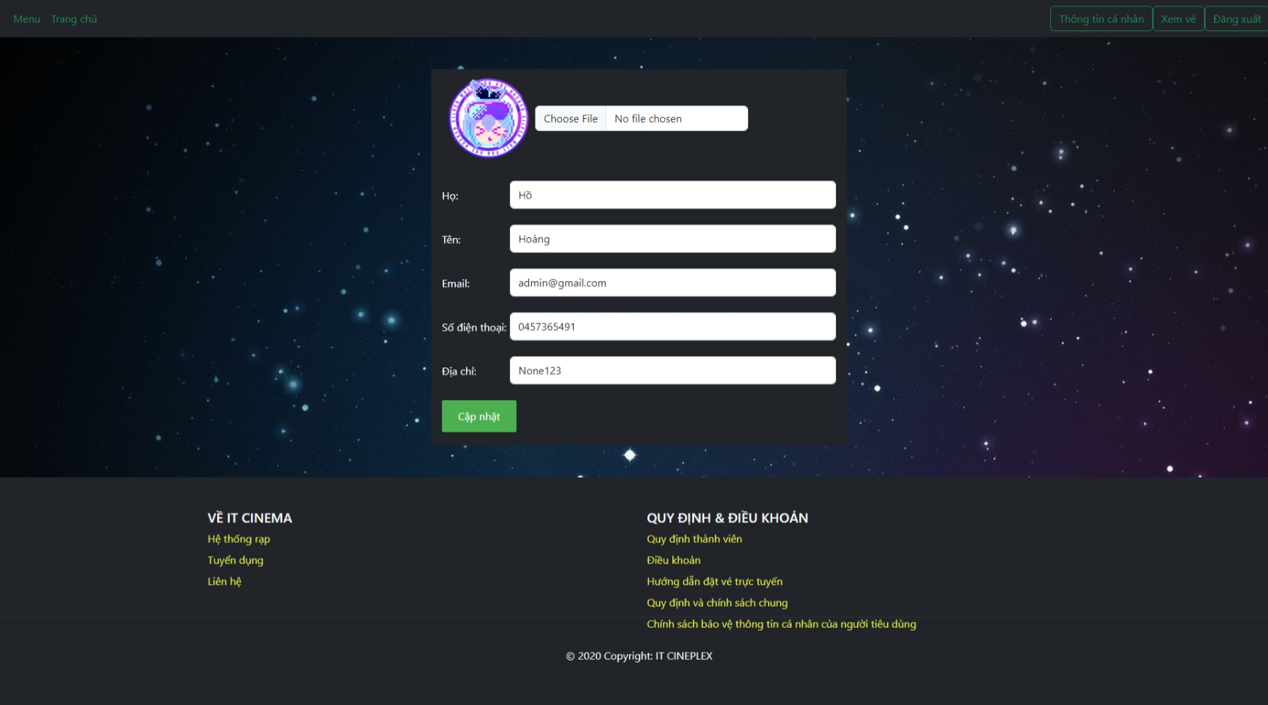

Danh sách các field và chức năng:

|  |  |  |  |  |
| --- | --- | --- | --- | --- |
| **STT** | **Tên** | **Loại** | **Chức năng** | **Mô tả** |
| 1 | Avatar | Image | Hiển thị avatar tài khoản |  |
| 2 | Choose-File | button | Nút giúp người dùng tải ảnh đại diện mới lên hệ thống |  |
| 3 | Họ | Label |  |  |
| 4 | Input-1 | input-field | Vùng nhập Họ | Vùng input kề label Họ |
| 5 | Tên | Label |  |  |
| 6 | Input-2 | input-field | Vùng nhập tên | Vùng input kề label Tên |
| 7 | Email | Label |  |  |
| 8 | email-input | input-field | Vùng nhập email để đăng ký | Vùng input kề label Email |
| 9 | Mật khẩu | Label |  |  |
| 10 | password-input | input-field | Vùng nhập mật khẩu để đăng nhập vào hệ thống | Vùng input kề label Mật khẩu |
| 11 | Số diện thoại | Label |  |  |
| 12 | Input-3 | input-field | Vùng nhập số điện thoại | Vùng input kề label Số diện thoại |
| 13 | Địa chỉ | Label |  |  |
| 14 | Input-4 | input-field | Vùng nhập địa chỉ | Vùng input kề label Địa chỉ |
| 15 | Cập nhật | Button | Nút cập nhật lại thông tin người dùng sau khi chỉnh sửa |  |